Санкт-Петербургский государственный университет

ЮСУБОВ Сайяр Васиф оглы
Выпускная квалификационная работа
ИЕРАРХИЧЕСКАЯ СТРУКТУРА РЕЛЬЕФА КАК ФАКТОР
ПРОСТРАНСТВЕННОГО РАЗНООБРАЗИЯ ЛЕСНОЙ РАСТИТЕЛЬНОСТИ
НА ПРИМЕРЕ КАРЕЛЬСКОГО ПЕРЕШЕЙКА

Уровень образования: магистратура
Направление 05.04.02 «География»
Основная образовательная программа
ВМ.5776 «География лесов и устойчивое лесоуправление»

Научный руководитель:
к.г.н., старший преподаватель,
Резников А.И.

Рецензент:
инженер ООО "СВЕЗА-Лес"
Владимирова Надежда Алексеевна

Санкт-Петербург
2022
Оглавление
Введение 3
1. Характеристика района исследования. 4
2. Материалы и методы. 9
2.1. Данные о структуре и составе лесов Карельского перешейка и материалы ДЗЗ. 9
2.1.1. Кварталы лесного фонда и выдела городских лесов 9
2.1.2. Точки полевых наблюдений 12
2.1.3. Данные Дистанционного зондирования земли 15
2.2. Используемое программное обеспечение. 17
2.3. Методика 18
2.3.1. Предварительная обработка рельефа. 18
2.3.2. Спектральный анализ рельефа. 23
3. Результаты 31
3.1. Анализ иерархических уровней рельефа. 31
3.2. Оценка влияния иерархических уровней на структуру и состав лесов. 33
3.2.1. Анализ данных по кварталам лесного фонда 35
3.2.2. Анализ данных полевых наблюдений и выделов городских лесов. 39
Выводы 48
Список использованной литературы 50
Приложения 55

Введение

Актуальность проблемы: В современном леном хозяйстве важное место отводится получению информации, которая охарактеризует состояние и структуру леса для принятия управленческих решений, и оценки экономических и экологических последствий этих решений. Для грамотного принятия этих решений необходимо также знать закономерности пространственного распределения лесных фитоценозов, что также важно при мониторинге состояния лесов, а также при охране и восстановлении естественных экосистем.
Закономерности формирования типологического разнообразия растительного покрова, анализ его пространственной неоднородности и оценка структуры и состава лесов на данной территории являются актуальными предметами изучения. Особенно важным это является для тех районов, которые подвержены наиболее интенсивному антропогенному воздействию.
Цель исследования: Выявление закономерностей формирования структуры и состава лесов, и анализ его пространственной неоднородности.
Для достижения цели были поставлены следующие задачи:
- Выявление спектральных характеристик (иерархических уровней) рельефа исследуемой территории.
- Выявление состава и структуры лесов исследуемой территории в разных масштабах по разным данным (КФС, лесоустроительные данные, карты растительности, точки наблюдений).
- Определение влияния различных иерархических уровней рельефа исследуемой территории на состав и структуру лесов.
Объект исследования: леса Карельского перешейка
Предмет исследования: Состав и структура лесов

Характеристика района исследования.

Карельский Перешеек находится на Северо-Западе Европейской части России, в северной части Ленинградской области, и является обособленным и своеобразным природным районом. Омываемый с запада и юго-запада Финским заливом, а с северо-востока — Ладожским озером, он растягивается на запад и север постепенно расширяющей полосой (рис. 1). С юга его опоясывает Невская низменность, граница проходит по правому берегу реки Нева, северной границей традиционно считают государственную границу России с Финляндией (Исаченко, 1998; Doronina, Piirainen, 2009). Географически, это территория примерно между 61°21’ и 59°46’ северной широты и 27°42’ и 31°08’ восточной долготы. С севера на юг протяжённость перешейка составляет 150—180 км, с запада на восток 55—110 км (Сакса, 2006).
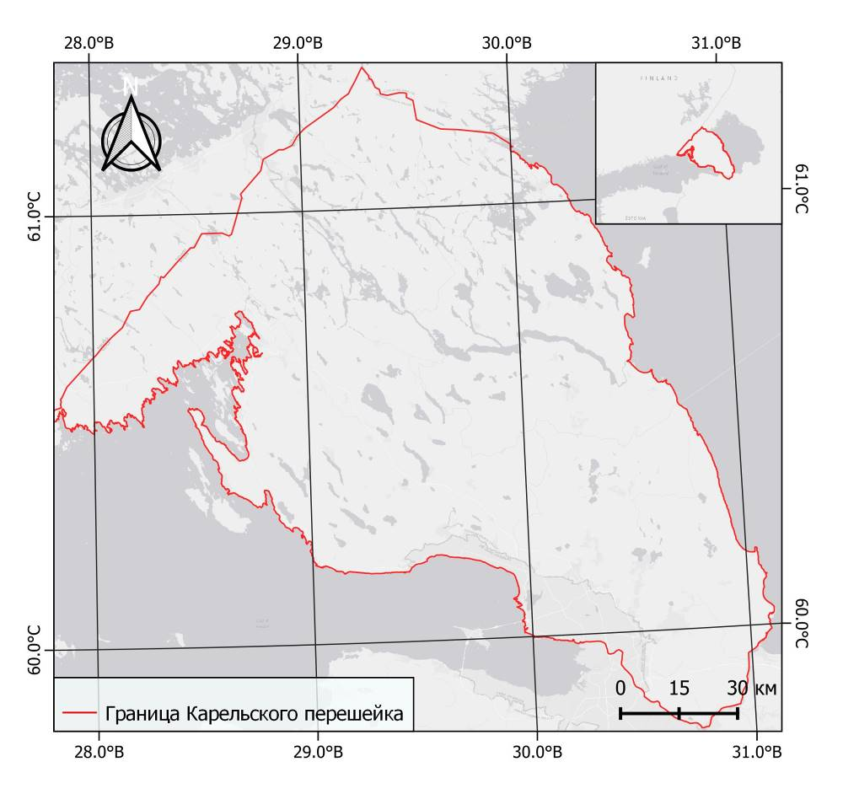
Рисунок 1 Территория исследования
Геологическое строение Карельского перешейка обусловлено его расположением на стыке крупных структур - Балтийского кристаллического щита и Восточно-Европейской плиты. Север Карельского перешейка – граница Балтийского щита, здесь можно встретить кристаллические породы (граниты, гранито-гнейсы, диориты, мигматиты) в виде выходящих на поверхность сельг (сглаженные ледником вытянутые гряды), которые создают грядово-ложбинный рельеф. Центральная и южная части Карельского перешейка подстилаются кембрийскими песчаноглинистыми породами, где можно встретить моренные плато, камы, озы, серии песчаных террас и валуны – классический ледниковый и водно-ледниковый рельеф (Исаченко А., 1965).
Для района исследования характерен умеренно-холодный и влажный климат с большими перепадами температур. Средние температуры февраля от -7.5 °С до 9.1 °С, июля от +14 до +17 °С. Количество осадков – до 750мм в год ((Захарова, 1957; Климат..., 1982). За последние 250 лет, по данным прямых метеорологических наблюдений средние температуры февраля стали выше примерно на 2–3 °С (Исаченко, 1998).
Площадь Карельского перешейка равняется приблизительно 1 млн. га, около 8,5 % территории Ленинградской области. 618 тыс. га данной территории покрыта лесом (70 %). Средние таксационные показатели насаждений перешейка таковы: состав древостоя — 6С3Е1Б, возраст — 78 лет, относительная полнота — 0,67, запас древесины равен 222 м3 /га, а ежегодный ее прирост составляет 2,89 м3 /га. Древесные насаждения относятся к категории защитных лесов. По запасам древесины они составляют около 134 млн. м3 (Булыгин и др., 2000; Федорчук и др., 2002).
Коренным типом растительности для данного района являются еловые леса, однако старовозрастные климаксные ельники на западе региона практически отсутствуют (Федорчук, 1999). В лесном фонде преобладают сосновые древостои, представленные различными типами - лишайниковые, зеленомошные (черничные и брусничные), также сфагновые и долгомошные, которые господствуют на легких почвообразующих породах, и составляют более 50% лесопокрытой площади. Еловые леса, преобладающие главным образом на суглинистых отложениях и на моренных супесчаных наносах, занимают менее 30 % всей лесопокрытой площади. Представлены еловые леса тремя типами - зеленомошные (черничные, брусничные, кисличные), долгомошные и сфагновые, среди которых преобладают ельники черничные и кисличные. Распространены также травянистые вторичные леса – сосново-березовые, березовые, осиновые, а также сероольшаники и ивняки. По берегам Финского залива и Ладожского озера встречаются также широколиственные породы: дуб, вяз, ясень, липа, клен и лещина. (Ковязин, 1997; Боч, Василевич, 1997; Korotaev, 2000; Доронина, 2007;).
На территории Карельского перешейка, характеризующейся значительной ландшафтной дифференциацией, проходит граница зон средней и южной тайги (Александрова, Юрковская, 1989; Василевич, 1999; Змитрович, 2012), местоположение которой - предмет дискуссий. При этом, многие исследователи включают всю территорию Карельского перешейка в подзону южной тайги (Карта растительности…, 1948; Геоботаническая карта СССР, 1954; Исаченко, 1956; Доронина, 2007).
Санкт-Петербург является крупным мегаполисом и промышленным центром России, имеющим значительный индустриальный и сельскохозяйственный потенциал. Антропогенная нагрузка, оказываемая городом на примыкающие территории огромна, и оказывает влияние на изменение растительного покрова. Значительная концентрация населения, транспорта и промышленных предприятий не может не отражаться на экосистеме региона.
Растительность Карельского перешейка существенно изменена, и продолжает изменяться под влиянием антропогенной деятельности. Это выражается, с одной стороны, в сведении хвойных лесов при проведении рубок спелых и перестойных лесных насаждений, санитарно­оздоровительных мероприятий и рубок ухода за лесом (рис. 3) и распространении на их месте мелколиственных древостоев и пустошей, осушении болот, уничтожении местообитаний при строительстве. С другой стороны, в результате интродукции древесных пород и развития садово-паркового хозяйства (Степанчикова, 2017). Отдельно стоит отметить влияние ветровалов в сведении лесов Карельского перешейка. По данным Лесного плана ленинградской области (Лесной план…, 2018), в 2009 - 2017 гг. пик рубок пришелся на период разработки ветровалов 2010-2012 и 2015 годов (рис. 2). Также регион испытывает большую рекреационную нагрузку, в теплые и солнечные выходные леса Карельского перешейка посещают до 2 млн. человек.
Треть площади Карельского перешейка подвержена химическому загрязнению, что связано с близостью расположения территории района к Санкт-Петербургу. Почвы региона в большинстве случаев загрязнены серой, нитратами, а также токсичными элементами, относящимися к группе тяжелых металлов, такими как: свинец, цинк, хром, медь и др. По мере удаление от главного загрязнителя, ситуация улучшается. (Боч, Василевич, 1997; Федорчук, 2002, Korotaev, 2000).

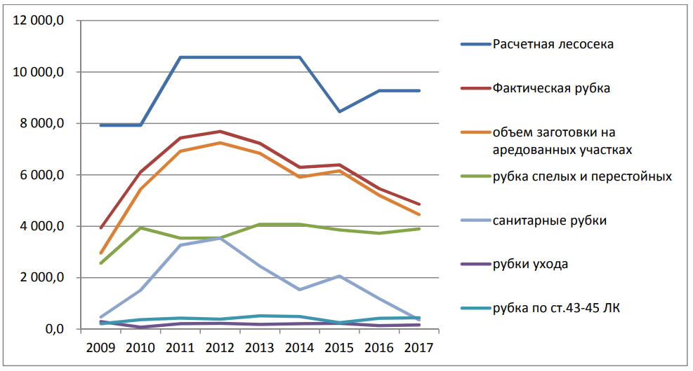
Рисунок 2. Анализ использования лесов Ленинградской области в 2009-2017 гг. (Лесной план…, 2018)

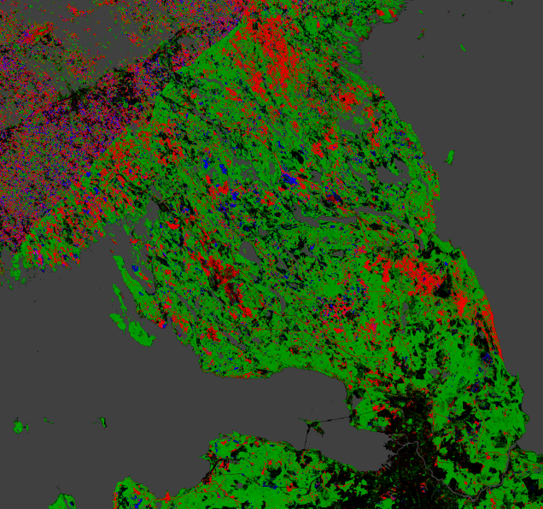
Рисунок 3. Изменение площади покрытия лесов Карельского перешейка с 2000 по 2020 г. (по Potapov et al., 2022).
Примечание. Зеленым обозначены площади, покрытые лесами; красным — участки, на которых за период 2000–2020 гг. произошла утрата сомкнутого древостоя; синим — участки, на которых за период 2000-2012 гг. образовался сомкнутый древостой.

Материалы и методы.

Данные о структуре и составе лесов Карельского перешейка и материалы ДЗЗ.

Исходные материалы о составе и структуре лесов представлены данными разных типов и масштабов. Для северной части Карельского перешейка имеются поквартальные лесоустроительные данные покрывающие территорию практически повсеместно и равномерно. Также в наличии повыдельные данные о составе городских лесов, излеченные в виде точек. Материалы маршрутных наблюдений представлены точками описаний, распределенными по всей исследуемой территории, однако данное распределение неравномерно.

Кварталы лесного фонда и выдела городских лесов

Данные кварталов лесного фонда, получены из фондовых материалов «Севзаплеспроект» - филиала ФГБУ «Рослесинфорг». Эти данные, как уже отмечено, равномерно покрывают северную часть Карельского перешейка, и имеются по Северо-западному, Рощинскому и Приозерскрому лесничествам (рис. 4). Однако, они не включают леса обороны (военные лесничества), занимающие значительные площади на Карельском перешейке. Сплошное покрытие дает преимущество при дальнейшем анализе этих данных. Общее количество поквартальных данных лесного фонда – 6979.
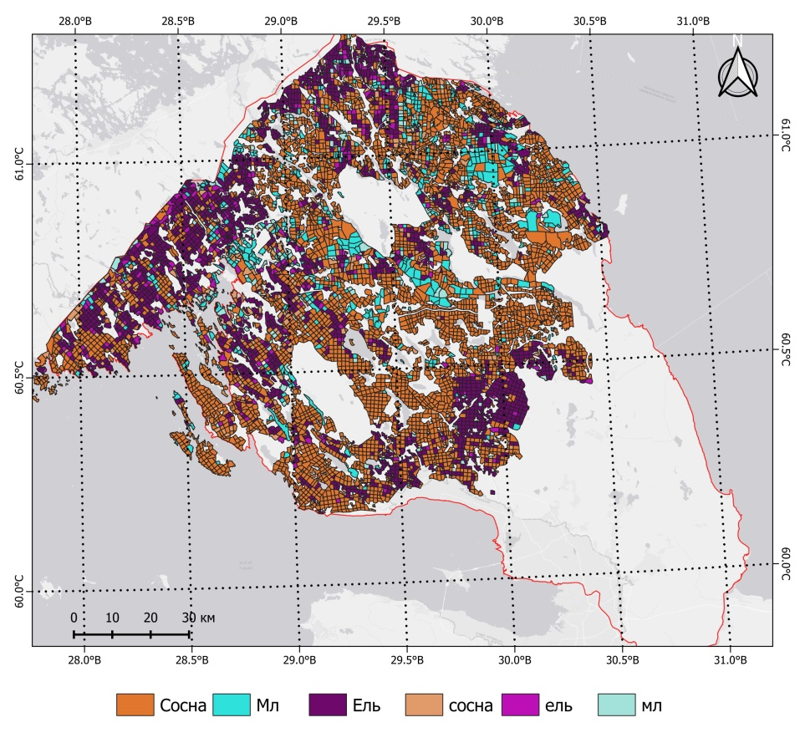
Рисунок 4. Кварталы лесного фонда на территории исследования, распределенные по занимаемой площади породой в кварталах лесного фонда.
Примечание: Мл – мелколиственные породы (береза, осина, ольха черна и белая, ива), объединенные в единый класс.
Примечание: прописная первая буква – абсолютное преобладание, строчная – относительное.
В большей части кварталов (более 50%) преобладает удельная доля сосны как по запасу (рис. 5), так и по занимаемой в квартале площади (рис.4).
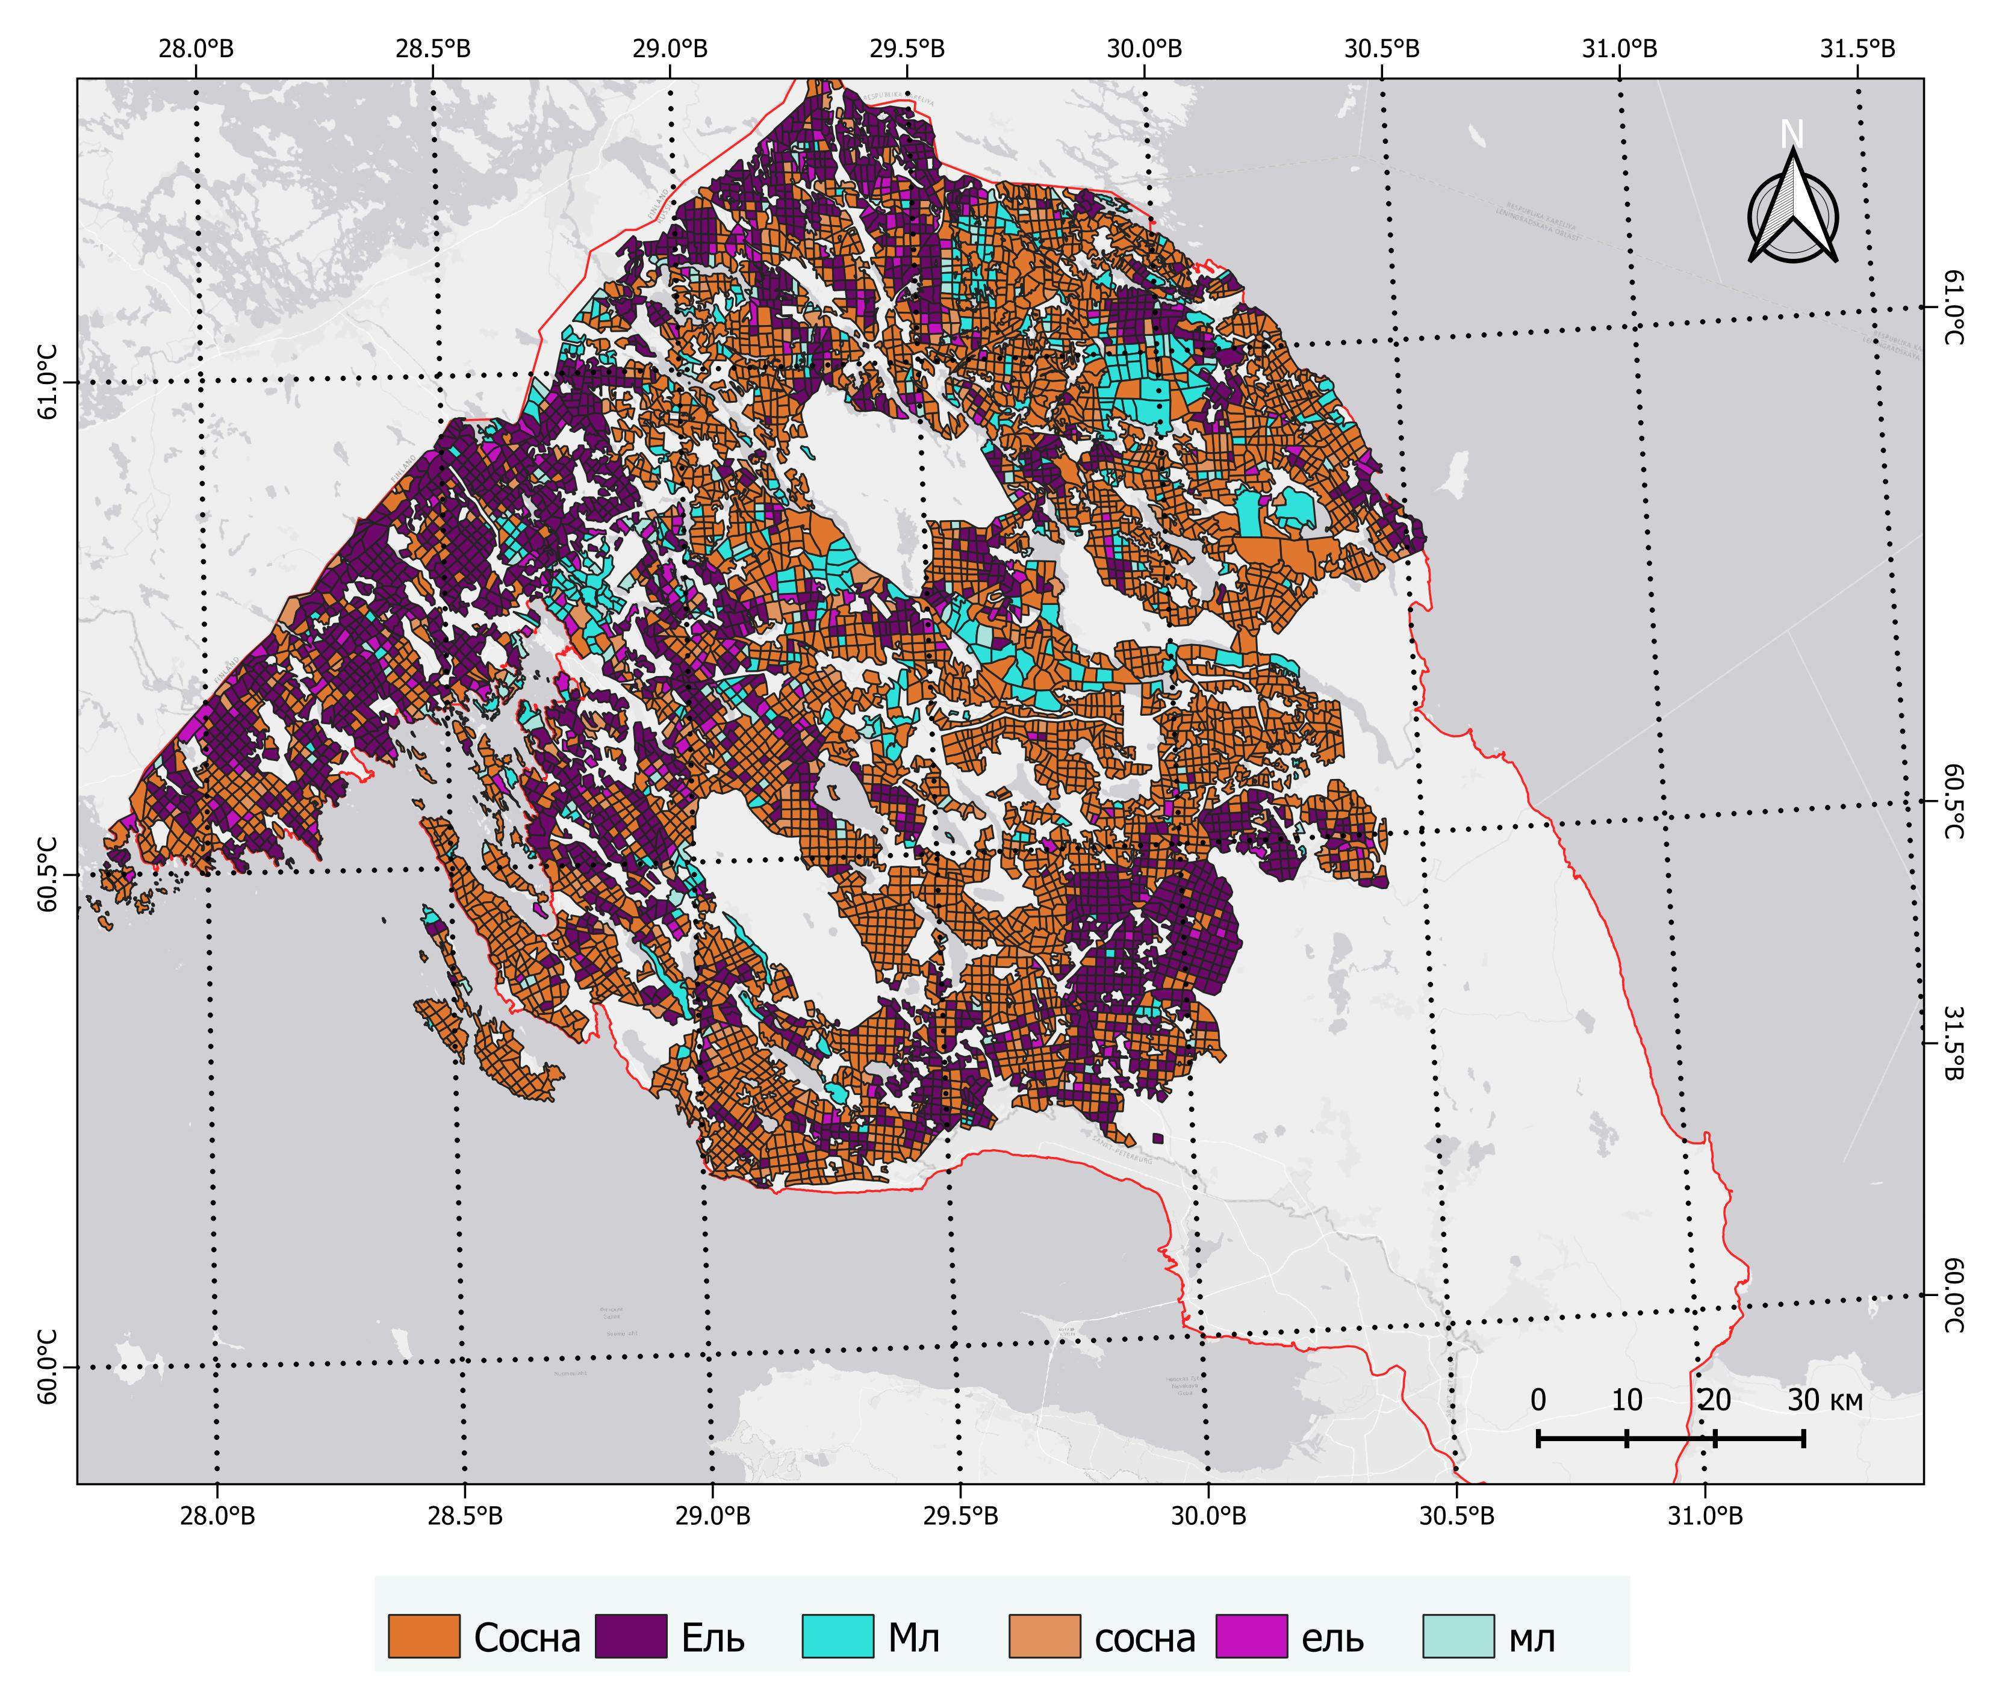
Рисунок 5. Распределение древостоя по преобладающему запасу в кварталах лесного фонда.

В городских лесах были использованы повыдельные данные таксационных описаний, полученные из материалов лесоустройства ГКУ «Курортный лесопарк» Комитета по Благоустройству Санкт-Петербурга . Из-за отсутствия векторных данных по выделам, и трудоемкости перевода всех данных в векторный формат, было принято решение перенести из каждого квартала данные 4-5 выделов в точки с информацией о типе леса, его составе (рис. 6). Всего подобных точек было выделено 2168.
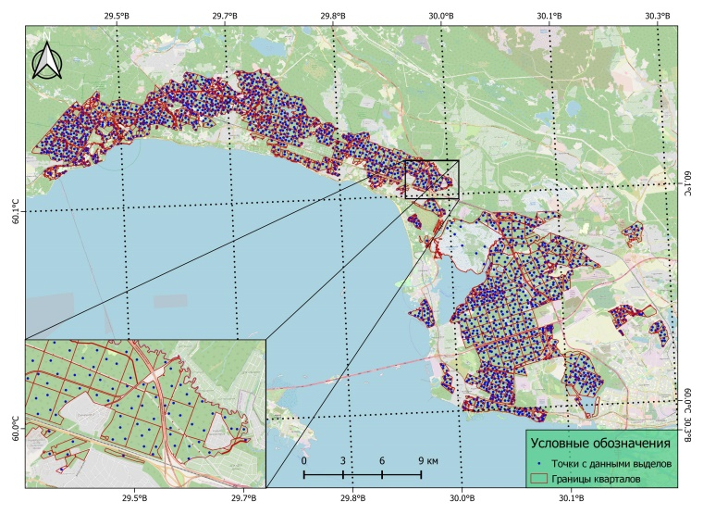
Рисунок 6. Городские леса

2.1.2. Точки полевых наблюдений

Точки полевых наблюдений условно можно разделить на 2 типа: предоставленные и добавленные к ним автором. Данные полевых наблюдений были получены в 2008 – 2019 Г.А. Исаченко и А.И. Резниковым с коллегами и любезно предоставлены мне авторами. Из этих данных также получена информация о составе лесов. Общее количество предоставленных автору данных полевых описаний – 831. Эти данные распределены по территории исследования крайне неравномерно.
Маршруты полевых исследований, пройденные автором, планировались исходя из имеющихся в наличии данных маршрутных наблюдений. Основанием для планирования маршрутов было намерение более равномерно распределить данные полевых описаний на территории исследования. Анализируя имеющиеся изначально данные на карте (рис. 7), можно наблюдать территории с отсутствующими данными, в которых автором были пройдены маршруты и сделаны собственные описания (рис. 8).
Было пройдено 4 из 5 запланированных маршрутов. Общая протяженность данных маршрутов – более 100 км. Количество сделанных описаний – 151. Описывались такие показатели как: состав древостоя, высота первого яруса, проективное покрытие древостоя, тип леса, наблюдаемый ландшафт и субстрат. В дальнейшем в работе были использованы данные только о составе древостоя.
Общее количество данных полевых описаний, использованных в анализе – 982 (рис. 9).

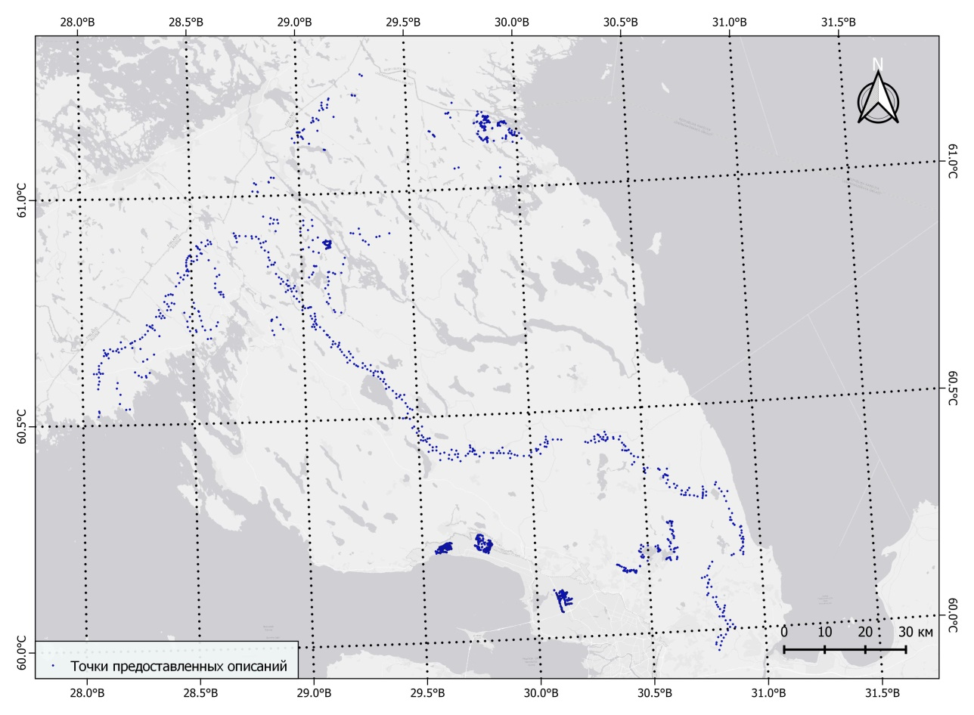
Рисунок 7. Предоставленные точки наблюдений
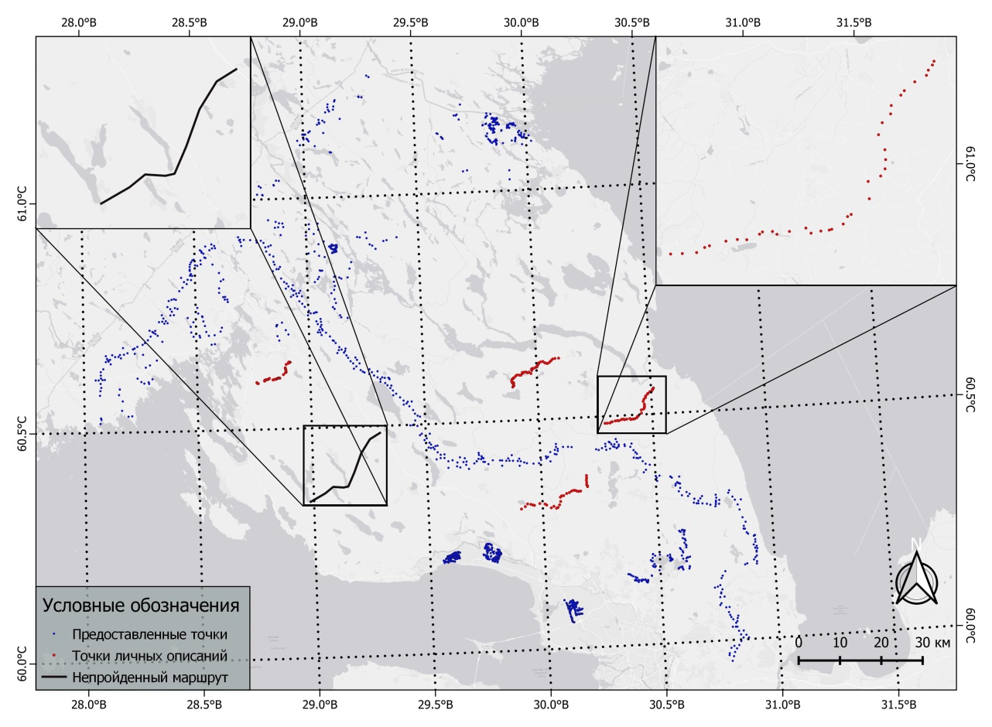
Рисунок 8. Добавленные точки описаний
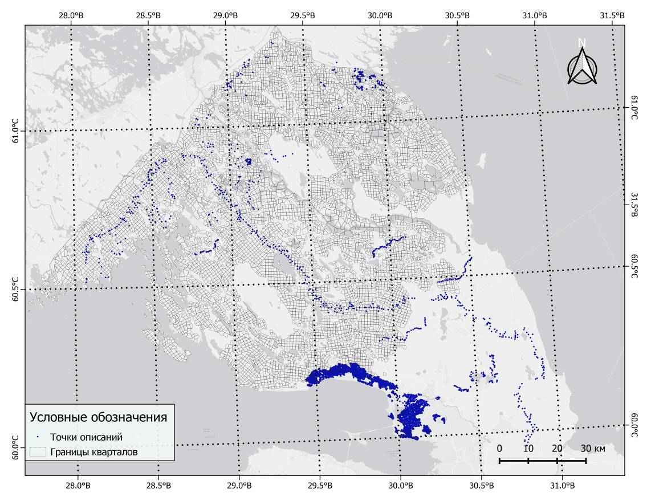
Рисунок 9. Все имеющиеся данные о структуре и составе лесов Карельского перешейка
Общее количество материалов и данных о составе лесов Карельского перешейка, использованных в работе - 10 129.
Также в работе были использованы векторные данные физико-географического районирования Карельского перешейка по (Исаченко А., 1995) (рис. 10). Основание использования данных о ландшафтном районировании Карельского перешейка описано далее в работе.
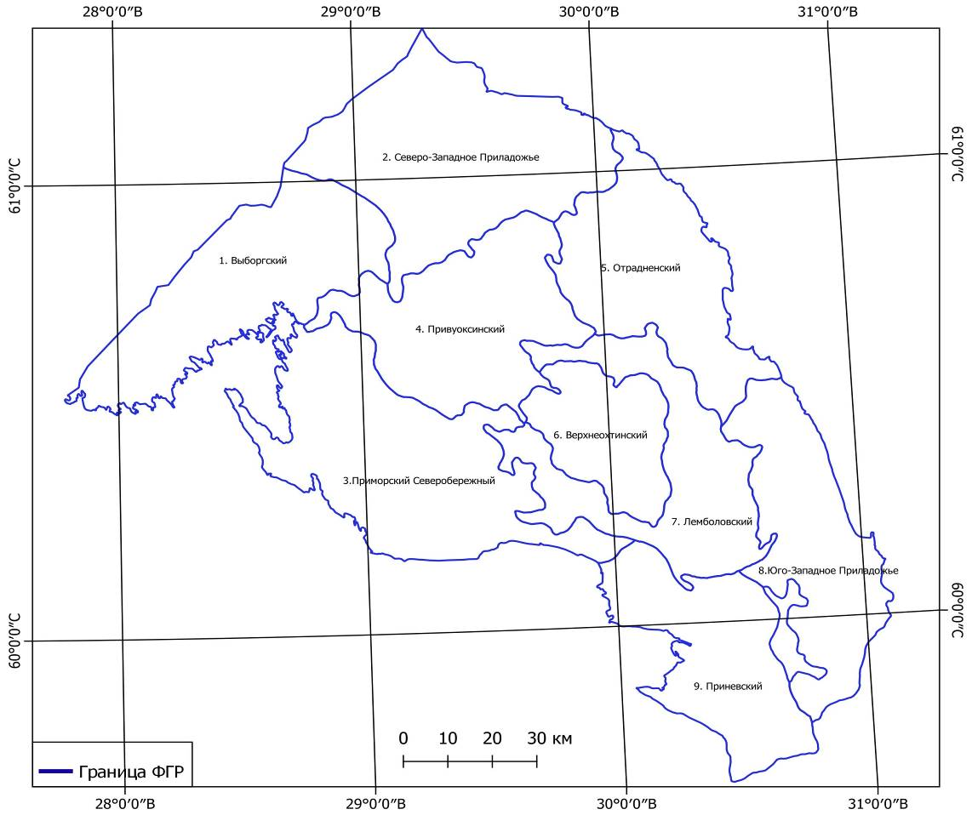
Рисунок 10. Физико-географическое районирование Карельского перешейка по (Исаченко А., 1995)

2.1.3. Данные Дистанционного зондирования земли

В работе была использована цифровая модель местности ALOS World 3D - 30m (AW3D30) второго уровня обработки - Level 2 DSM (Standard) (рис. 11), не имеющая крупных ошибок и участков с отсутствующими данными. Появившаяся в свободном доступе в 2015 году на сайте Японского агентства аэрокосмических исследований, модель охватывает всю земную поверхность. Горизонтальное разрешение модели - 1 угловая секунда (30м). Заявленная вертикальная точность цифровой модели – 5 м, что оспаривается некоторыми исследователями, заявляющими, что точность не превышает 4.1 метра (Tadono, et al., 2015). Но даже при таких значениях ряд ученых отмечает его превосходство в точности перед такими моделями, как ASTER GDEM и SRTM, так как ALOS имеет наименьшую среднюю ошибку и стандартное отклонение (Santillan et al., 2016 , Bayık el al., 2018). ЦМР была создана на основе данных по архивным оптическим данным со спутника ALOS, выведенного из эксплуатации, и радарным снимкам со спутника ALOS-2.
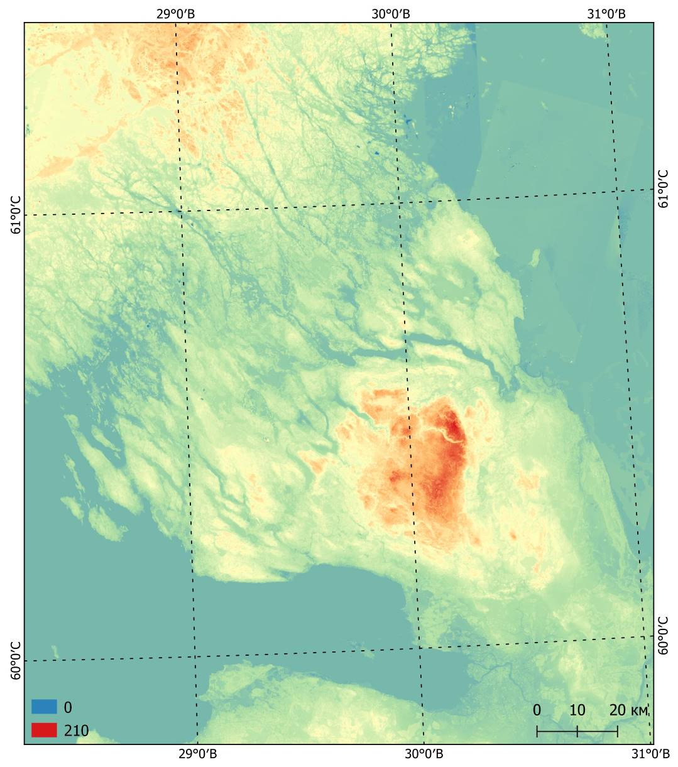
Рисунок 11. Цифровая модель поверхности AW3D30, используемая в исследовании

Измерения с усовершенствованного спутника ALOS-2 производились панхроматическим прибором дистанционного зондирования для стереокартинга (PRISM), с 2006 по 20011 года. Особенностью данного оптического датчика является то, что съемка велась сразу тремя камерами, что позволяло получать с одного пролета «триплеты» — три кадра (в надир, под углом вперед, под углом назад), которые перекрывали друг друга. Каждый телескоп состоит из трех зеркал и нескольких ПЗС-детекторов для сканирования методом push-broom. Телескоп для наблюдения в надире имеет ширину покрытия 70 км, передний и задний телескопы покрывают по 35 км каждый (рис.12) (Tadono et al., 2009).

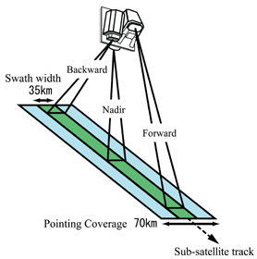
Рисунок 12. Принцип работы радара Prism (Tadono et al., 2009).
Также для классификации лесов были использованы мультиспектральные снимки Landsat 5, Collection 2, Level 2 с разрешением пикселя 30x30м (USGS, 2013), что совпадает с разрешением ЦМР, данная особенность важна при дальнейшей обработке ЦМР.

2.2. Используемое программное обеспечение.

Работа выполнялась преимущественно в двух Геоинформационных системах – QGIS 3.16 и SAGA-Gis 7.9.0. Оба Программных обеспечения распространяются по универсальной общественной лицензии (GPL), которая означает, что пользователь может использовать ПО для любых собственных целей, а также гарантирует, что пользователь, всегда будет иметь доступ к бесплатной программе ГИС, которую можно свободно модифицировать.
QGIS - это географическая информационная система с открытым исходным кодом, которая используется для повседневного просмотра данных ГИС, для сбора данных, для расширенного анализа ГИС и для презентаций в виде сложных карт, атласов и отчетов. QGIS поддерживает множество форматов растровых и векторных данных, при этом поддержка новых форматов легко добавляется с помощью архитектуры подключаемых модулей (Documentation for QGIS).
SAGA-Gis - это географическая информационная система с открытым исходным кодом, которая преимущественно имеет аналитическую направленность, в которой также имеется множество инструментов для множества различных целей, однако сильно стороной SAGA-Gis считается анализ растровых данных и ЦМР (Cornad, 2006; Hengl et. all, 2009).
Также в работе был использован подключаемый плагин The Semi-Automatic Classification Plugin (SCP).
SCP является плагином для ПО QGIS с открытым исходным кодом, который разработан Лукой Конгедо, инженером-экологом и исследователем из Римского университета Ла Сапиенца. Он позволяет осуществлять контролируемую классификацию изображений дистанционного зондирования, предоставляя инструменты для загрузки, предварительной и постобработки изображений (Congedo, 2021).

2.3. Методика

Выполняемая работа направлена, преимущественно, на разработку методов оценки взаимосвязи пространственной неоднородности лесов и морфометрических параметров рельефа совместно с данными многозональной космосъёмки. В качестве модельной территории был выбран Карельский перешеек как близлежащая и хорошо изученная территория с разнообразными генетическими формами рельефа, на которой удобно разрабатывать и проверять эти методы.

2.3.1. Предварительная обработка рельефа.

Так как исходный рельеф ALOS World 3D являются цифровой моделью поверхности – Digital Surface Model (DSM), которая представляет земную поверхность и включает все объекты на ней, такие, как лесной покров, здания и т.д., данные ЦМР требуют обработки, для преобразования в цифровую модель местности – Digital Terrain model (DTM). В отличие от цифровой модели поверхности (DSM), цифровая модель местности (DTM) отражает саму поверхность земли без каких-либо объектов, таких как растения и здания (рис. 13) (Li et al., 2005). Первой задачей, которую необходимо было решить, стало устранения искажений, вызванных объектами на ней, а именно лесов, для превращения цифровой модели поверхности (DSM) в цифровую модель местности (DTM).
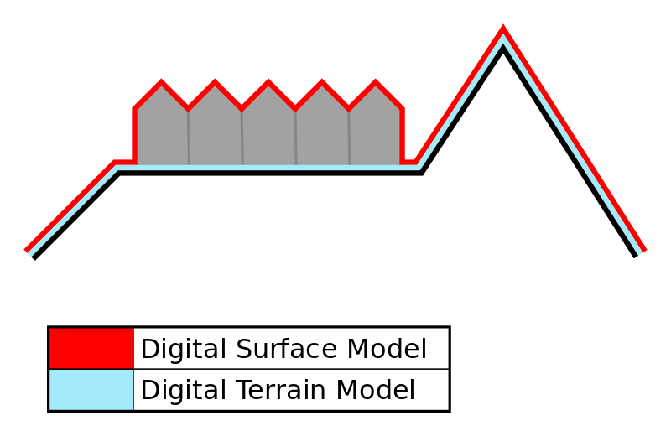
Рисунок 13. Отличие DSM от DTM (Li et al., 2005)

Для решения данной задачи было решено вычесть высоту лесного покрова из матрицы высот цифровой модели рельефа. Маска лесов выделялась с помощь контролируемой (полуавтоматической) классификации изображений дистанционного зондирования земли (ДЗЗ) в программе QGIS 3.16 используя плагин The Semi-Automatic Classification Plugin (SCP).
Полуавтоматическая классификация (также контролируемая классификация) – это способ обработки изображений, который позволяет идентифицировать материалы в изображении, в соответствии с их спектральными сигнатурами. Есть несколько видов алгоритмов классификации, но основная цель - создать тематическую карту земного покрова. Главной особенностью контролируемой классификации является предварительное определение классов и указание одного или нескольких эталонов (областей интереса, ROI, области обучения) для каждого из них, которые будут использованы в качестве обучающей выборки. Области интереса – многоугольники, нарисованные на однородных участках изображения, которые перекрывают пиксели, принадлежащие одному и тому же классу земного покрова.
Для классификации были использованы мультиспектральные снимки Landsat 5, Collection 2, Level 2 с разрешением пикселя 30x30м (USGS, 2013), Так как ЦМР построена по данным, измеренным в 2006-2011 гг. были взяты снимки 2006 года, чтобы избежать появления изменений, к примеру, новых вырубок, которые могут присутствовать на более поздних снимках, но отсутствовать на цифровой модели рельефа.
В классификации был использован алгоритм минимального расстояния. Данный алгоритм вычисляет евклидово расстояние d(x,y) между спектральными сигнатурами пикселей изображения и обучающими спектральными сигнатурами в соответствии со следующим уравнением(Congedo, 2021):
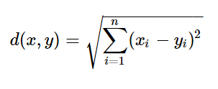
где:
- x = вектор спектральной сигнатуры пикселя изображения;
- y = вектор спектральной сигнатуры области тренировки;
- n = количество каналов изображения
Следовательно, расстояние вычисляется для каждого пикселя изображения, присваивая более близкий класс спектральной сигнатуры в соответствии со следующей дискриминантной функцией (Richards and Jia, 2006):
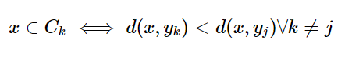
где:
- ck = класс земного покрова k;
- yk = спектральная сигнатура класса k;
- yj = спектральная сигнатура класса j.
В результате классификации были выделены хвойные и мелколиственные леса (рис. 14), по маске которых вычтены значения матрицы высот ЦМР. Экспериментально было выявлено, что наиболее точно цифровая модель отражает реальный рельеф при вычитании 22 м из хвойных лесов и 17 м из мелколиственных.
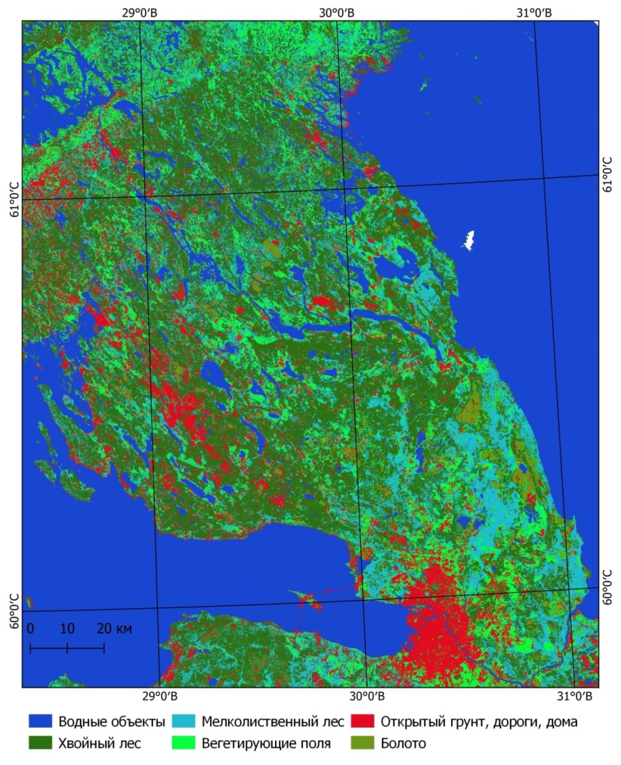
Рисунок 14. Классификация типов поверхности Карельского перешейка
Полученный рельеф имел артефакты, резкие перепады высот и углубления, что требовало дополнительной обработки. Для выравнивания рельефа был применен модуль Module Fill Sinks (Wang & Liu), использующий алгоритм для выявления и заполнения углублений на поверхности в цифровых моделях рельефа(Wang and Liu, 2006). Результат сглажен фильтром Гаусса - Module Gaussian Filter - оператор сглаживания, который используется для «размытия» или «смягчения» данных, а также для удаления деталей и шума (Cimmery, Vern, 2011). Данные преобразования выполнялись в Программном обеспечении SAGA-Gis. Результатом всех преобразований является рельеф, соответствие которого фактическим данным верифицировано с помощью топографической карты методом визуальных наблюдений (рис. 15).
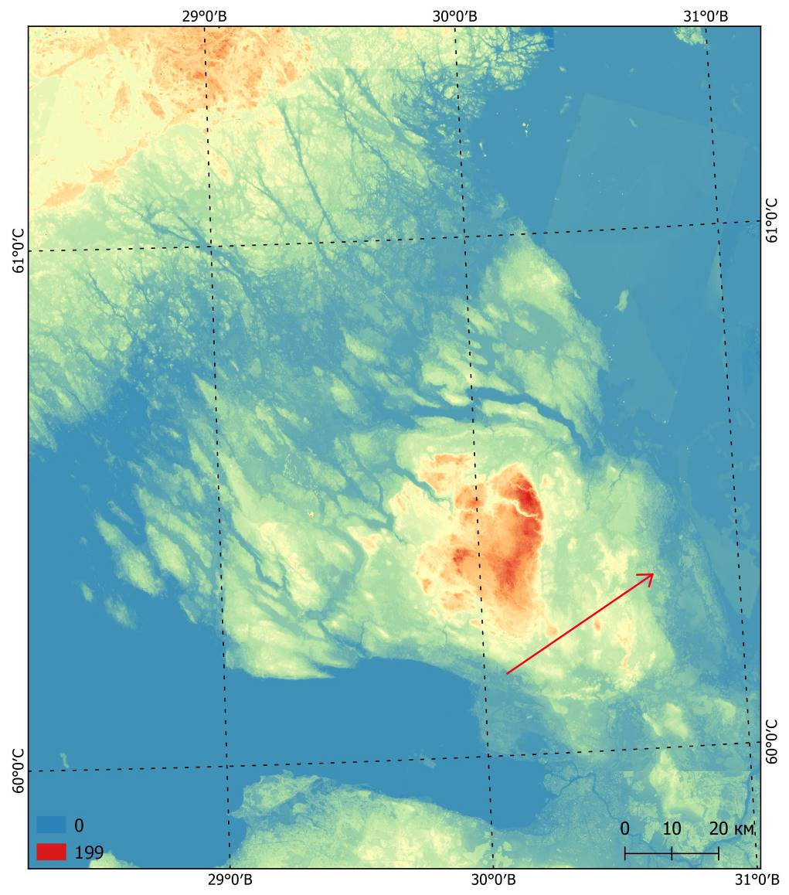
Рисунок 15. Рельеф, полученный в результате преобразований
Примечание: красным отмечено направление профиля.
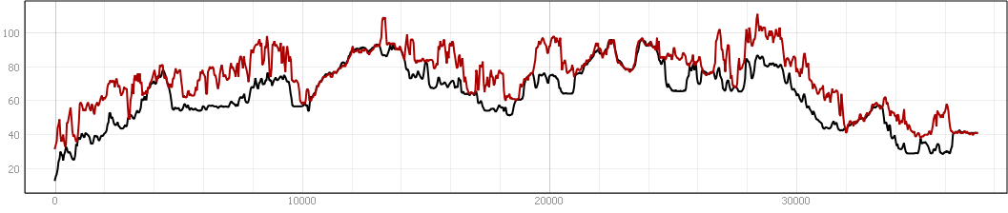
Рисунок 16. Профиль исходного и обработанного рельефа
Примечание: красным цветом обозначена исходная поверхность, черным – рельеф, полученный в результате обработки.

2.3.2. Спектральный анализ рельефа.

Рельеф, безусловно, является одним из главных факторов, влияющих на ход и последовательность процессов, протекающих на земной поверхности (Huggett, Cheesman, 2002). Попадание на поверхность влаги и солнечных лучей зависит от угла наклона и экспозиции склона. Распространение загрязнений, пути миграции вещества, зоны его возможного накопления и смыва определяют типы морфологических элементов рельефа (Флоринский, 2010).
Известно, что рельеф имеет иерархическую структуру, обусловленную формирующими факторами различного масштаба проявления: тектоническими процессами, строением коренных пород, характером и мощностью четвертичных отложений и современными эрозионными процессами (Wu and Qi, 2000).
В дальнейшем, ход научного исследования привел автора к анализу, преимущественно, спектральных характеристик рельефа, т.е. выявления связи лесного покрова с фазой и амплитудой пространственных «волн» различной частоты, образуемых формами рельефа. Каждая из этих частот, в теории, соответствует определенному генетическому уровню организации рельефа.
Структуру рельефа имеет смысл изучать на основе классического метода спектрального анализа при помощи Фурье-преобразования. При таком подходе рельеф, выраженный через матрицу или регулярную сетку абсолютных высот, рассматривается как двухмерная волновая система, с колебаниями или гармониками, запечатленными на данный момент времени. Двухмерный спектр Фурье прямо связывает мощность процессов, порождающих рельеф, с пространственной частотой или линейными размерами гармоник (Котлов, Пузаченко, 2006). Выделяемые периоды связаны с теми или иными процессами образования рельефа (Сергеев и др., 2020). Спектральная плотность в компактной количественной форме сохраняет всю информацию о существующем порядке связей между высотами разноудаленных точек. На ее основе, используя обратное преобразование Фурье, можно восстановить исходную поверхность (Пузаченко и др., 2002).
Метод спектрального анализа был разработан математиком Ж. Фурье в XIX веке. Суть метода заключена в следующем: любой периодический сигнал можно разложить на ряд гармонических функций (ряд Фурье) таким образом, что при суммировании функций этого ряда получается исходный сигнал (Дэвис, 1990). На основе этого имеется возможность анализировать составляющие сигнала, которые представлены набором гармонических функций – спектром. Спектр несет информацию о распределении энергии в сигнале между его периодическими составляющими.
Важнейшим свойством спектрального сигнала является его обратимость – из спектра возможно полностью восстановить исходный сигнал. Поэтому в спектральном образе содержится ровно столько же информации, сколько и в исходном массиве данных (Симонов, 1999).
Простыми словами данный метод позволяет разделить сложный и нерегулярный сигнал на несколько простых и регулярных субсигналов для представления и анализа (рис. 17). При анализе ЦМР сигнал представлен матрицей высот, в которой значениями каждого пикселя являются значения высоты рельефа.
Рисунок 17. Визуальное представление работы Фурье-разложения (https://habr.com/ru/post/265781/)
Следующим этапом работы является выделение иерархических уровней рельефа для совместного анализа влияния последних на структуру лесов. Для анализа спектральных характеристик был использован модуль Module Fourier Filter (ViGrA) в геоинформационной системе SAGA. Данный инструмент позволяет сделать двумерное преобразование Фурье, выбрать диапазон частот и для них выполнить обратное преобразование, выделив при этом элементы рельефа нужного размера.
Обработанный рельеф, не имеющий шумов, нежелательных объектов и искажений был преобразован в Фуре-образ, для выделения фазы и амплитуды пространственных "волн" различной частоты. В теории, каждая из этих частот соответствует определенному генетическому уровню организации рельефа. По этому образу выявлялись характерные частоты, связанные с линейными размерами элементов рельефа соотношением:
Т=pD/w
где:
T - период (необходимый размер рельефа)
p - размер пикселя (30м)
D - размер сцены (150км)
w - частота
Размерность выделяемых форм рельефа определялась по максимумам значений Фурье-образа (рис. 18). Исходя из этого, было выделено семь уровней различной размерности: 15км, 10км, 5км, 2км, 1км, 500м и 200м (табл. 1).
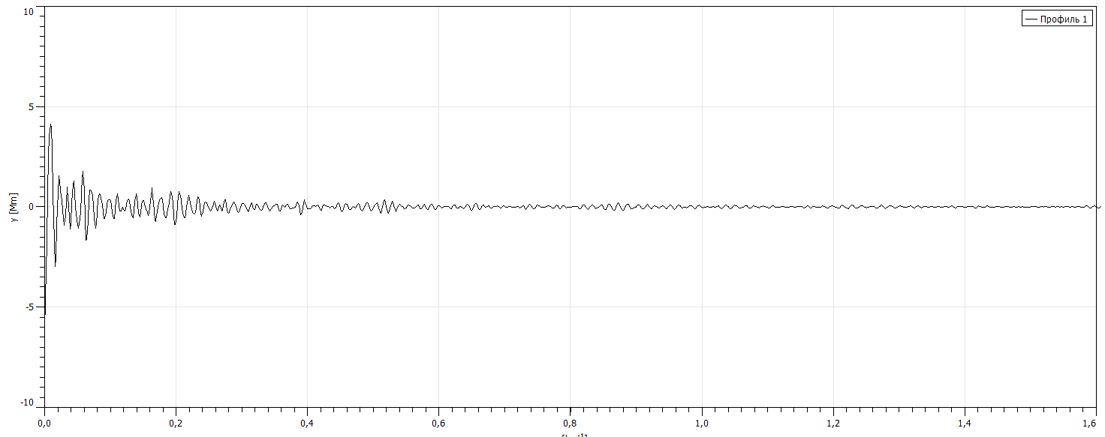
Рисунок 18. Фрагмент профиля Фурье-образа рельефа карельского перешейка.
Таблица 1. Размеры выделяемого рельефа и соответствующие им частоты
Период | Частоты
15км | 300
10км | 450
5км | 900
2км | 2250
1км | 4500
500м | 9000
200м | 22500

Стоит отметить, что при анализе спектрального образа были использованы маски в форме колец различного радиуса (рис. 19), охватывающие ряд частот, в таблице 1 отмечены средние значения этих частот.
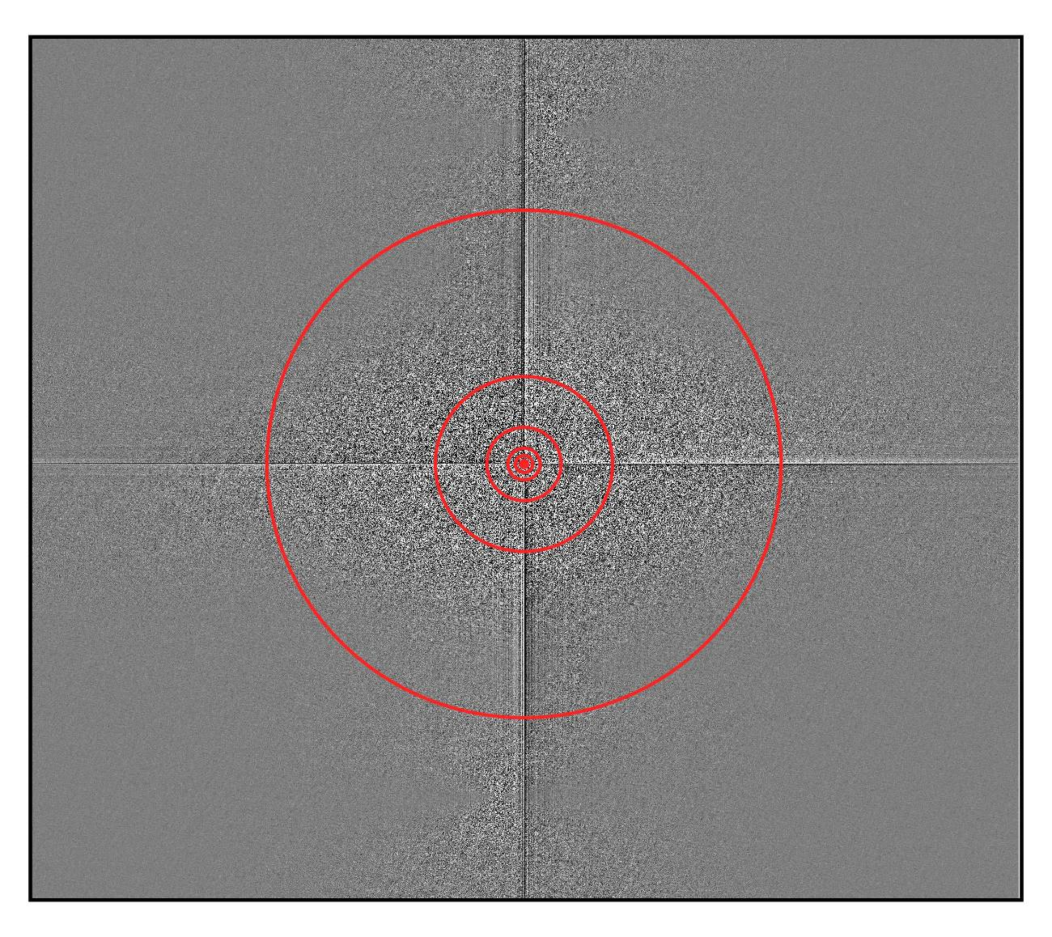
Рисунок 19. Фурье преобразование рельефа Карельского перешейка, с наложенной маской отфильтрованных частот.

Выделенные в результате преобразований иерархические уровни рельефа были разделены на 3 равные по количеству пикселей класса – низины, средние высоты, вершины, а размеры 500 и 200 м – на 2 класса – вершина и низина. Итогом проделанной работы стали 7 растровых изображений, отображающих различные уровни рельефа и разделенные на высотные уровни по квантилям (рис. 20-26).
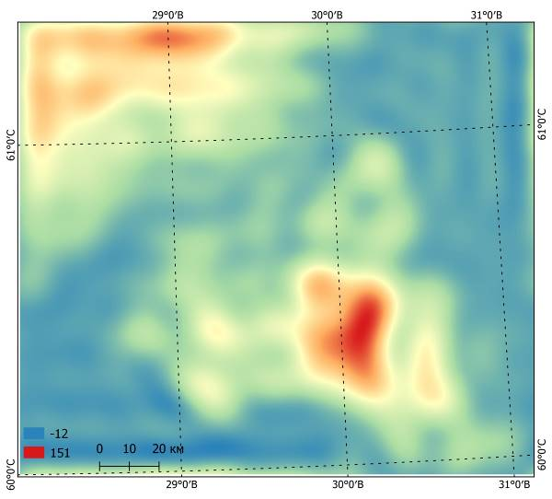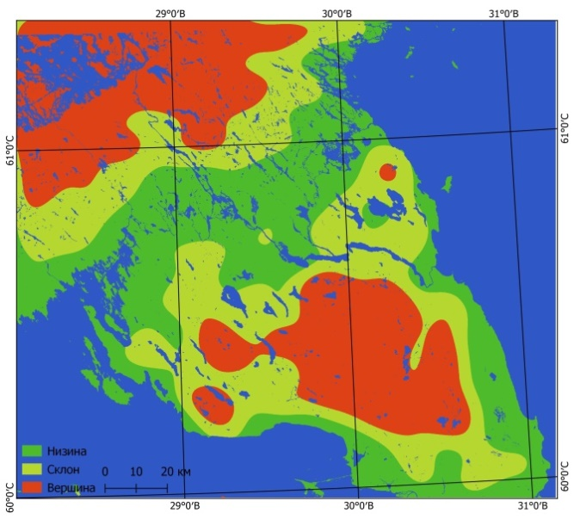
Рисунок 20. Элементы рельефа размером свыше 15км.
Примечание: на рисунках 20-26 слева отображены – элементы рельефа, справа – разделение элементов рельефа на классы по высоте.
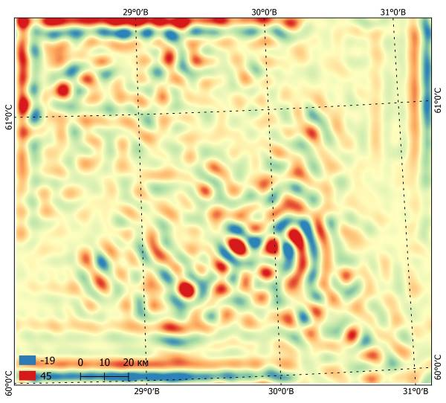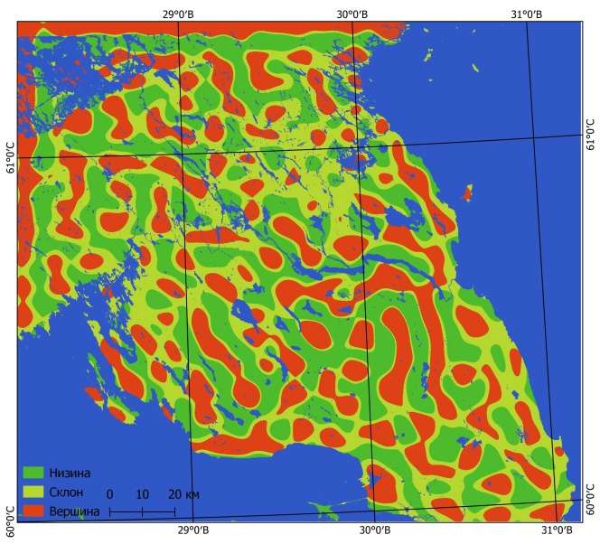
Рисунок 21. Элементы рельеф размером 7,5-15 (10)км (здесь и далее в скобках среднее значение диапазона).
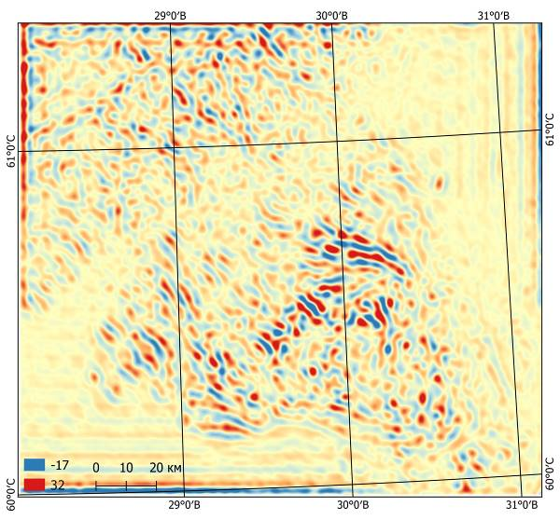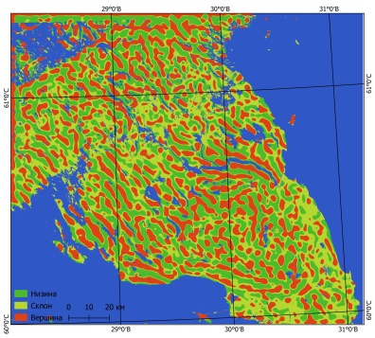
Рисунок 22. Элементы рельеф размером 3-7,5 (5)км.
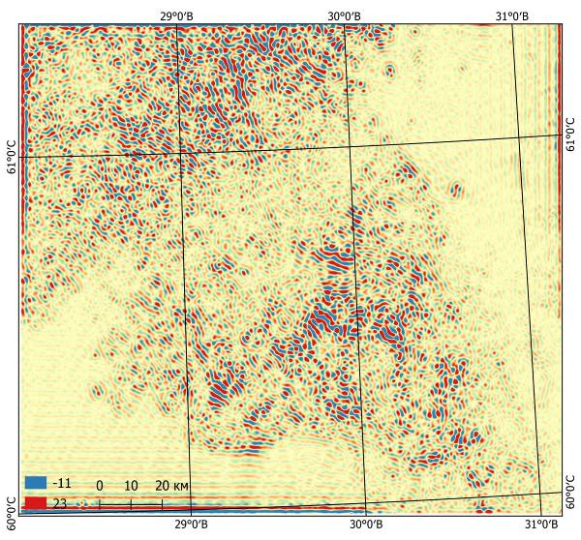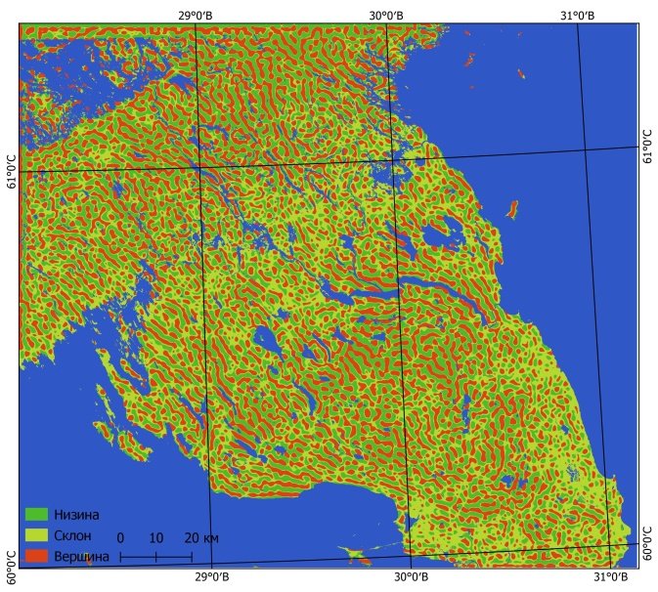
Рисунок 23. Элементы рельеф размером 3-1,6 (2)км.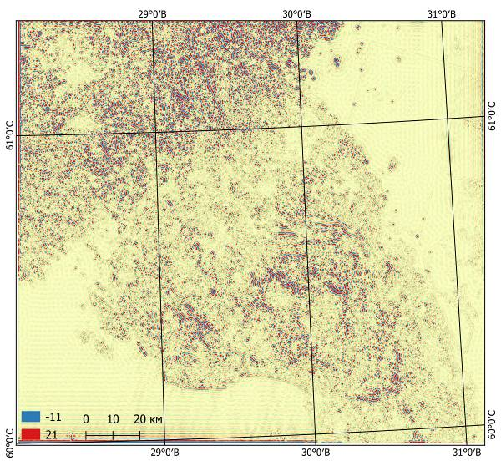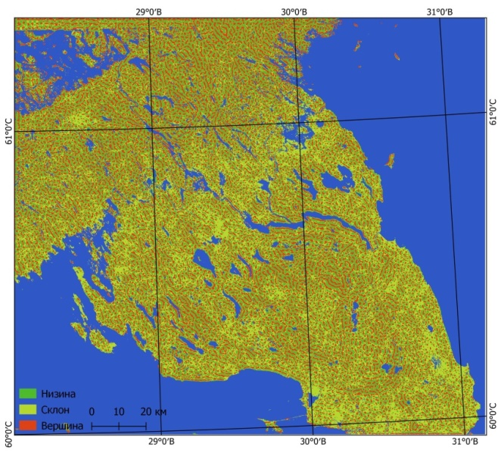
Рисунок 24. Элементы рельеф размером 1,6км – 690м (1)км.
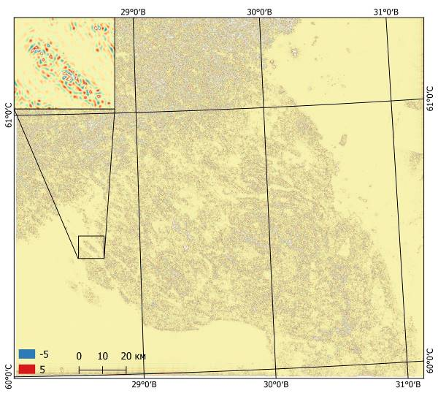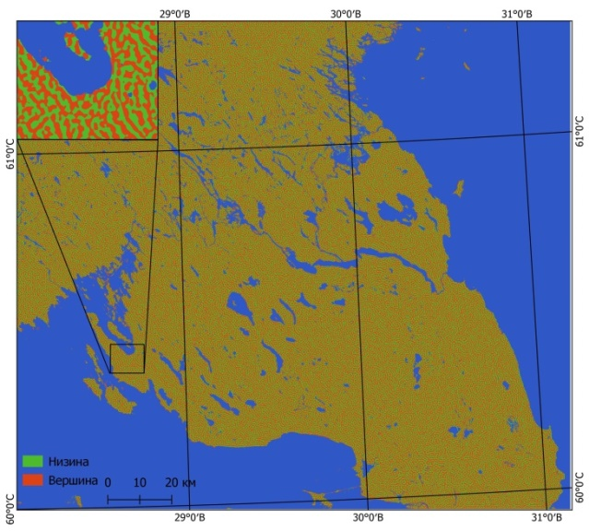
Рисунок 25. Элементы рельеф размером 690-300 (500)м.
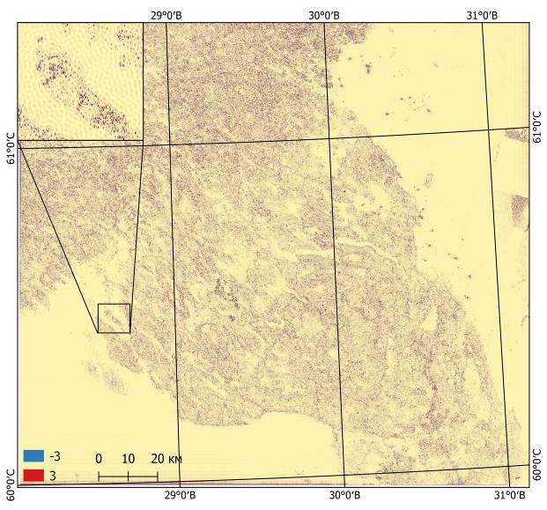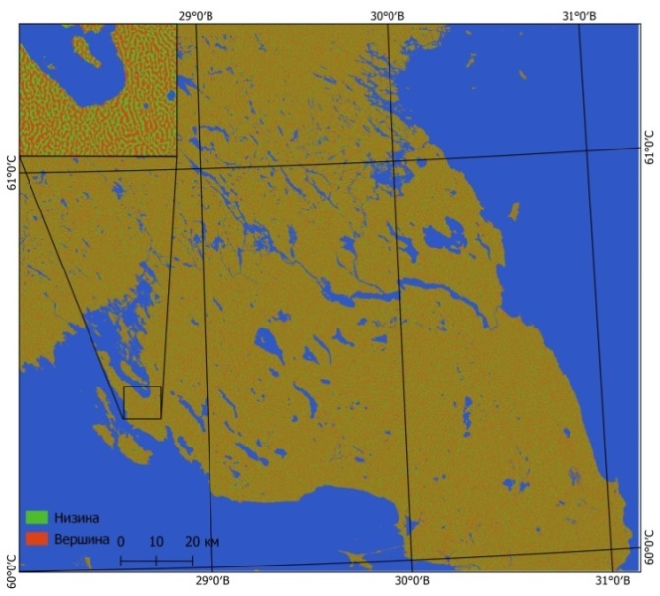
Рисунок 26. Элементы рельеф размером 100-300(200м).
Данные об уровнях организации рельефа и имеющиеся исходные данные о структуре и составе лесов по кварталам лесного фонда, городским лесам и полевым описаниям были обработаны и подготовлены для дальнейшей работы по выявлению влияния различных иерархических уровней на структуру и состав лесов Карельского перешейка.
Целью обработки данных было совмещение данных, а именно добавление в атрибутивные таблицы исходных данных о составе древостоя значений иерархических уровней рельефа (табл. 2)…
Таблица 2. Фрагмент атрибутивной таблицы анализируемых данных.
Name | Сосна | Ель | Мл | 15км | 10км | 5км | 2км | 1км | 500м | 200м
006C | 7 | 3 | 0 | niz | niz | verh | niz | niz | niz | verh
005C | 2 | 8 | 0 | niz | niz | sred | niz | niz | verh | niz
006C | 9 | 0 | 1 | niz | niz | sred | sred | sred | niz | verh
007C | 0 | 0 | 10 | niz | niz | sred | sred | niz | verh | verh
009C | 5 | 0 | 5 | niz | sred | niz | verh | sred | niz | niz
011C | 0 | 5 | 5 | niz | verh | niz | verh | sred | niz | verh
012C | 0 | 0 | 10 | niz | verh | niz | verh | sred | verh | niz
013C | 10 | 0 | 0 | niz | verh | niz | niz | verh | verh | niz
014C | 0 | 5 | 5 | niz | verh | sred | niz | niz | niz | verh
015C | 10 | 0 | 0 | niz | niz | sred | niz | sred | niz | niz

3. Результаты

Анализ иерархических уровней рельефа.

В процессе анализа было выявлено, что рельеф размерностью 15 км и более отражает региональные особенности тектонической структуры территории. При рассмотрении рельефа на размерностях менее 15 км обнаружено, что для различных ландшафтных районов Карельского перешейка, иерархические уровни отражают различные геологические структуры.
Так, для Северо-Западного Приладожья и Выборгского географических районов - тектоническую блоковую структуру, Привуоксинского и Приморского Северобережного географических районов – тектоническую блоковую структуру в сочетании со структурой моренных гряд Лужской стадии последнего оледенения, Отрадненского географического района – тектоническую блоковую структуру в сочетании с камовыми холмами; Верхнеохтинского географического района – моренную структуру, а для Лемболовского географического района – структуру моренных гряд и камовых холмов.
При этом, на разных размерностях отражаются структуры разного ранга. К примеру, для камов на рельефе размерностью 10км – камовые возвышенности в целом, для рельефа размерностью 5км – группы камов, 1-2км – отдельные камовые холмы. Для тектонически обусловленного рельефа на разных размерностях блоки разного порядка (часто направленные ортогонально друг другу).
Также важно отметить, что в результате спектральных преобразований рельефа меняется не только его горизонтальная, но и вертикальная структура. Главным изменением, которое стоит отметить, является периодичность амплитуд выявленных гармоник (поперечного профиля рельефа) на различных иерархических уровнях рельефа (рис. 27), о которой упоминалось выше, что упрощает рельеф, разделяя его на ряд регулярных гармоник, и делает его более удобным для анализа.
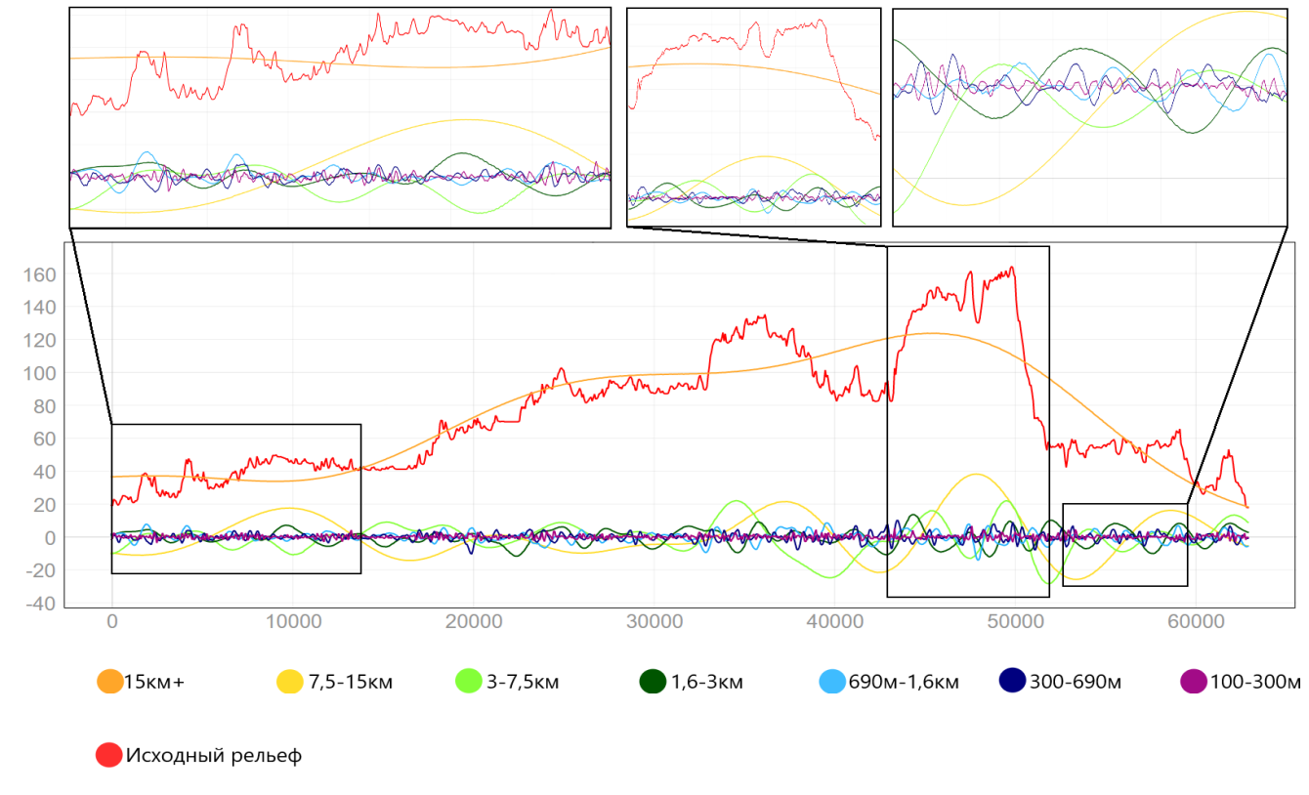
Рисунок 27. Профиль исходного рельефа и различных иерархических уровней.

А также изменение амплитуды высот, которая закономерно уменьшается с увеличением частоты выделяемых гармоник (табл. 3), так как формы рельефа меньших размеров, которые отражают большие частоты, имеют меньшие перепады высоты/глубины. Зависимость амплитуды от спектра обратная, низкие частоты имеют наибольшую амплитуду и наоборот.
Таблица 3. Амплитуды высот иерархических уровней рельефа
Размеры иерархических уровней/ частоты | Амплитуды средних значений  высоты | Амплитуды максимальных значений высоты
15 км / 300 | 61 | 157
10 км / 450 | 15 | 75
5 км / 900 | 14 | 86
2 км / 2250 | 9 | 68
1 км / 4500 | 8 | 79
500 м / 9000 | 4 | 94
200 м / 22500 | 2 | 86

Оценка влияния иерархических уровней на структуру и состав лесов.

При определении структуры лесов были использованы разномасштабные данные (точки маршрутных описаний, материалы городских лесов и кварталов лесного фонда). Для анализа были выделены три зависимые переменные – Сосна, Ель, и все мелколиственные породы (Береза, Осина, Ольха серая и черная, Ива), объединенные в одну переменную, т.к. по отдельности большая часть из них имела недостаточный для анализа объем выборки. Факторами, влияющими на переменные, выступали уровни форм рельефа, распределенные по различным физико-географическим районам и уровням форм рельефа свыше 15км. Для сравнения использовались данные о запасе древостоя по кварталам лесного фонда, и данные о составе древостоя по материалам городских лесов и точек полевых наблюдений.
В качестве показателя степени влияния определенного иерархического уровня на структуру лесов использовался критерий χ². Основной вывод, который можно сделать в результате исследования – структура лесов Карельского перешейка зависит от рельефа на всех рассматриваемых частотах, что подтверждают значения χ².
Как уже отмечено, в процессе анализа было выявлено, что рельеф размерностью 15 км отражает региональные особенности тектонической структуры территории. Физико-географические районы, в свою очередь, помимо тектонической структуры учитывают также и геологическое строение, режим увлажнения, климат и пр.
Ввиду того, что Физико-географические районы точнее, чем уровни рельефа размерностью 15км, отражают разнообразие состава лесов (рис. 28-29), дальнейший анализ проводился по данным Физико-географического (Ландшафтного) районирования.

Рисунок 28. Распределение лесов по запасу на квартале по уровням рельефа размерностью свыше 15 км.
Здесь и далее: С – запас сосны, Е – запас ели, М – запас мелколиственных пород.

Рисунок 29. Распределение лесов по запасу на квартале на различных ландшафтных районах.

Анализ данных по кварталам лесного фонда

Анализ поквартальных данных лесного фонда был произведен для форм рельефа, размерность 10, 5 и 2 км. Формы рельефа менее 2км по размеру меньше самих кварталов, что делает их анализ по квартальным данным нецелесообразным.
Исходя из данных среднего отклонения доли пород от среднего запаса на различных иерархических уровнях рельефа, можно сделать вывод, что влияние размеров форм рельефа в пределах ФГР на состав лесов уменьшается с уменьшением этих размеров (рис. 30).

Рисунок 30. Влияние размера форм рельефа на породы по квартальным данным

Однако данная особенность проявляется по-разному в разных физико-географических районах. Анализируя график влияния размера форм рельефа (рис. 31), можно наблюдать обратную ситуацию для Верхнеохтинского района, где это влияние, наоборот, возрастает с уменьшением размеров.

Рисунок 31. Влияние размера форм рельефа на породы в разных ландшафтных районах по квартальным данным
Для выявления закономерностей влияния форм рельефа на лесную растительность были использованы диаграммы распределения пространственного разнообразия пород по физико-географическим районам (рис. 32-34). Анализируемая величина - запас пород на различных уровнях форм рельефа.
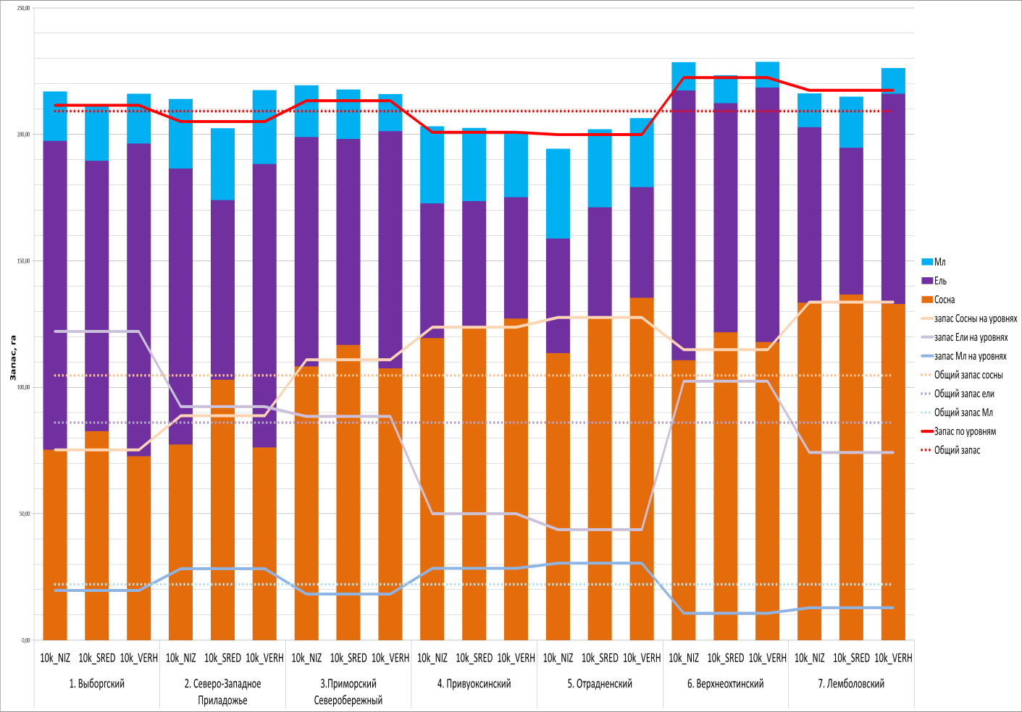
Рисунок 32. Распределение пространственного разнообразия пород по ФГР на рельефе размерностью 10 км по квартальным данным.
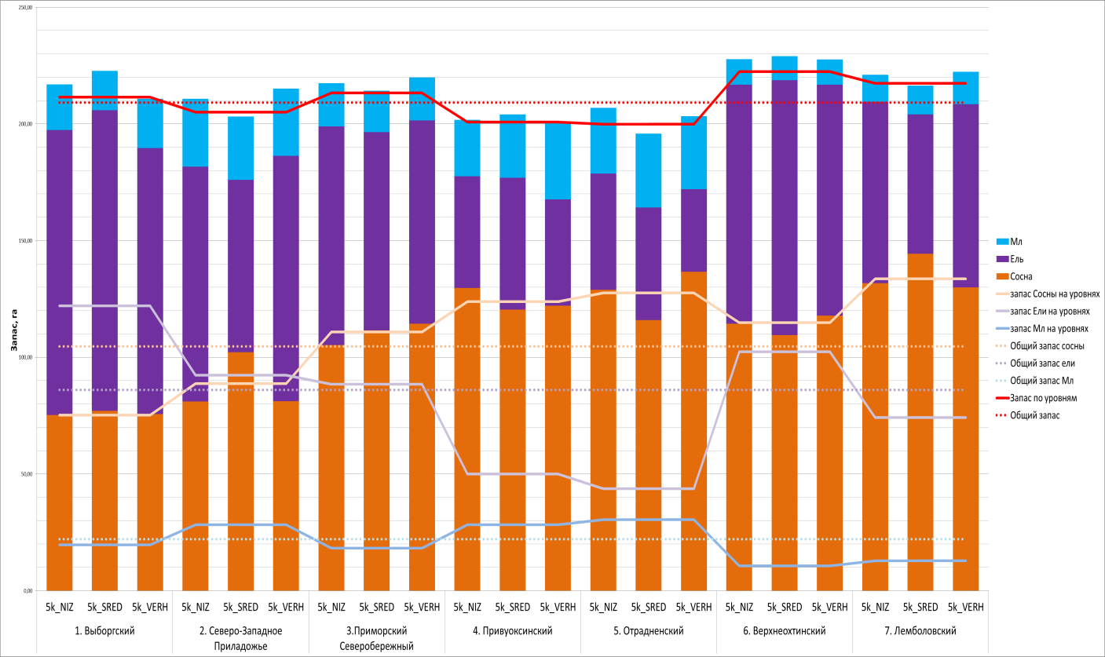
Рисунок 33. Распределение пространственного разнообразия пород по ФГР на рельефе размерностью 5 км по квартальным данным.
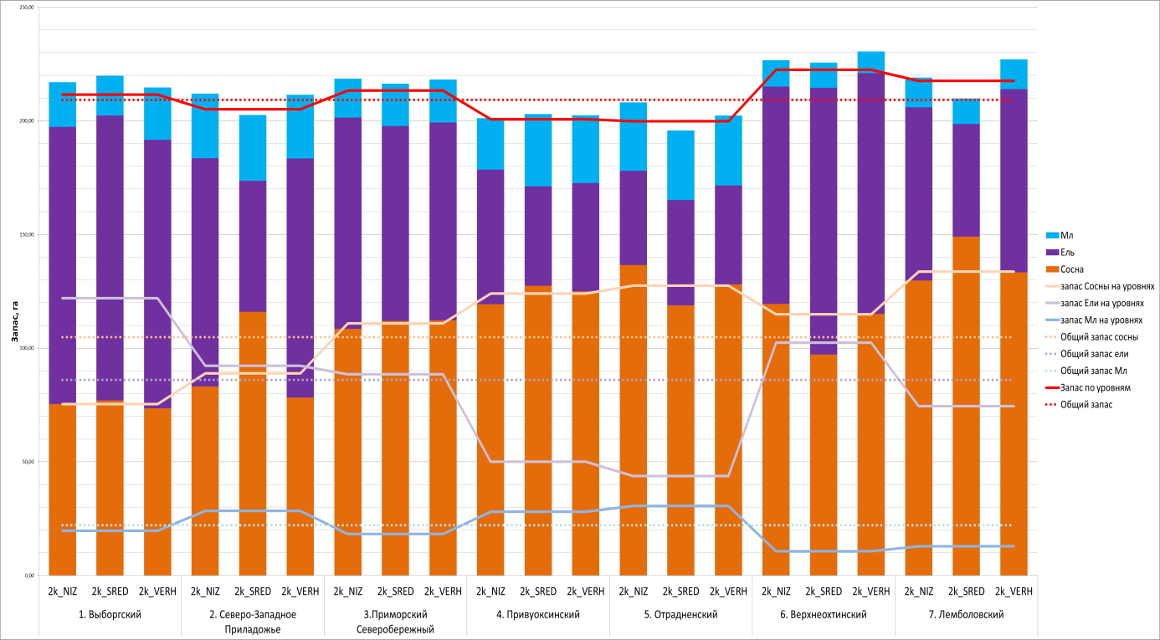
Рисунок 34. Распределение пространственного разнообразия пород по ФГР на рельефе размерностью 2 км по квартальным данным.

Пространственная структура сосны, в целом, приурочена к верхним высотам (верхам) на большей части размерностей рельефа, что обусловлено режимом миграции. Однако, в Северо-Западном Приладожье – сосна больше произрастает на средних высотах, особенно на больших размерностях (данная особенность обусловлена разным составом коренных кристаллических пород на разных уровнях, а на нижних высотах в данном ландшафтном районе находятся ранее освоенные озерные террасы с мелколиственными породами).
Ель, в свою очередь, больше связана с нижними высотами (низами), но в Северо-западном Приладожье также наблюдается отклонение от тенденции. В данном ландшафтном районе ель больше произрастает на верхах и средних высотах, что также связано с разным составом коренных кристаллических пород и освоенными озерными террасами.
В Верхнеохтинском районе на меньших размерностях ель тяготеет к средним уровням, что обуславливается сочетанием рельефа и геологического строения: на низах лежат озерные пески с сосной, выше морена, однако на верхах морены больше сосны из-за элювиального режима миграции.
Мелколиственные породы не имеют закономерной связи с уровнями форм рельефа: в Выборгском и Приморском Северобережном больше произрастают на средних высотах, в Лемболовском, Отрадненском, Привуоксинском и на Северо-западном Приладожье – на низах, а в Верхнеохтинском - на верхах.
По-видимому, в условиях Карельского Перешейка, мелколиственные породы коррелируют с зарастающими сельскохозяйственными угодьями – они в этих ландшафтах распределены именно так (к примеру, на ВО ранее была освоена самая «верхушка» моренной возвышенности)
Также в процессе исследования выявлено, что запас древостоя коррелирует с долей ели в насаждениях (рис. 35). Данная зависимость является прямой, чем больше доля ели в смешанных насаждениях - тем больше удельный запас этого насаждения. Из данной особенности можно сделать вывод, что на запас древостоя влияют ровно те же факторы, что и на долю ели, и, поэтому, данный параметр не нуждается в отдельном анализе.
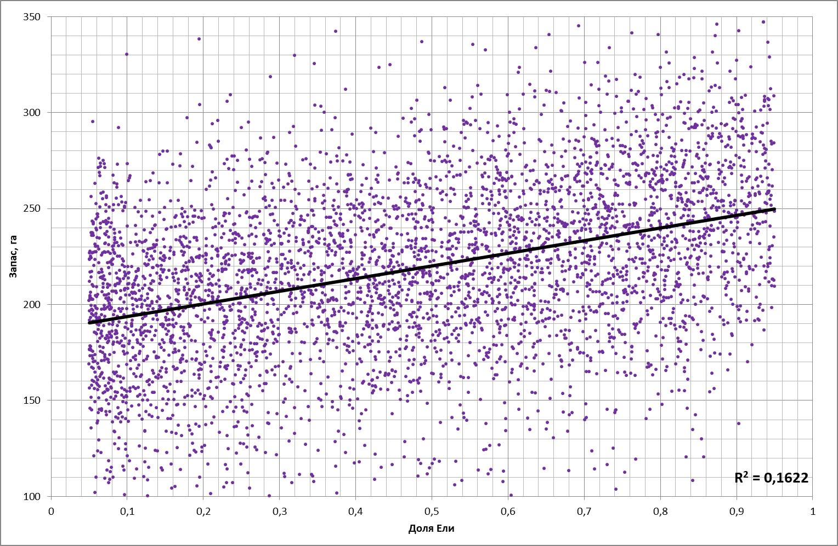
Рисунок 35. Корреляция доли ели в насаждениях с общим запасом древостоя.

Анализ данных полевых наблюдений и выделов городских лесов.

При введении в рассмотрение данных маршрутных наблюдений и материалов лесоустройства городских лесов Санкт-Петербурга (далее «высокочастотные» материалы), в целом, подтверждается уменьшение влияния размера форм рельефа (в пределах Физико-географических районов) на состав лесов с уменьшением этих размеров (рис. 36).

Рисунок 36. Влияние размера форм рельефа на породы по данным высокочастотных материалов.
Данное влияние так же, как и в случае с данными кварталов лесного фонда, проявляется по-разному в разных ландшафтных районах Карельского перешейка. В частности, выделяется Северо-Западное Приладожье, где максимальное влияние приходится на рельеф размерностью 500м, и Верхнеохтинский, в котором влияние возрастает на рельефе размерностью 2 км (рис. 37). Можно предположить, что данная особенность соответствует характерным размерам четко выраженных элементов рельефа в этих ландшафтах: в Северо-Западном Приладожье – блоковые элементы кристаллического фундамента, а в Верхнеохтинском – пологие моренные гряды.

Рисунок 37. Влияние размера форм рельефа на породы в разных ландшафтных районах по данным высокочастотных материалов.

В целом, степень влияния высокочастотных компонентов рельефа на структуру древостоев коррелирует со степенью расчлененности рельефа соответствующих ландшафтных районов.
Стоит отметить значения среднего отклонения в Отрадненском районе на рельефе 1км, который превышал значение 50%, что сильно выделялось из общей картины. Однако в результате анализа было выявлено, что большая часть точек полевых описаний в данном ландшафтном районе была сделана на низинах, что и вызвало подобное отклонение от нормы. По этой причине эти данные удалены из графика.
В дальнейшем по «высокочастотным» материалам будет проводиться анализ размерностей рельефа менее 2 км. Проводить по этим данным анализ размерностей 2 км и более нецелесообразно, т.к. структурные элементы таких размерностей покрываются имеющимися данными неравномерно, и для них более представительны поквартальные данные. С другой стороны, «высокочастотные» данные позволяют рассмотреть два дополнительных ландшафтных района, по которым отсутствуют поквартальные данные лесов лесного фонда: Юго-западное Приладожье (в котором, в основном, находятся леса обороны) и Приневская низина (на территории которого располагаются, в основном, городские леса).
Для анализа закономерностей влияния форм рельефа на лесную растительность также, как и для данных по кварталам лесного фонда, были построены диаграммы распределения пространственного разнообразия пород по физико-географическим районам (рис. 38-40). Анализируемая величина – доля пород от общего количества по составу на различных уровнях форм рельефа.
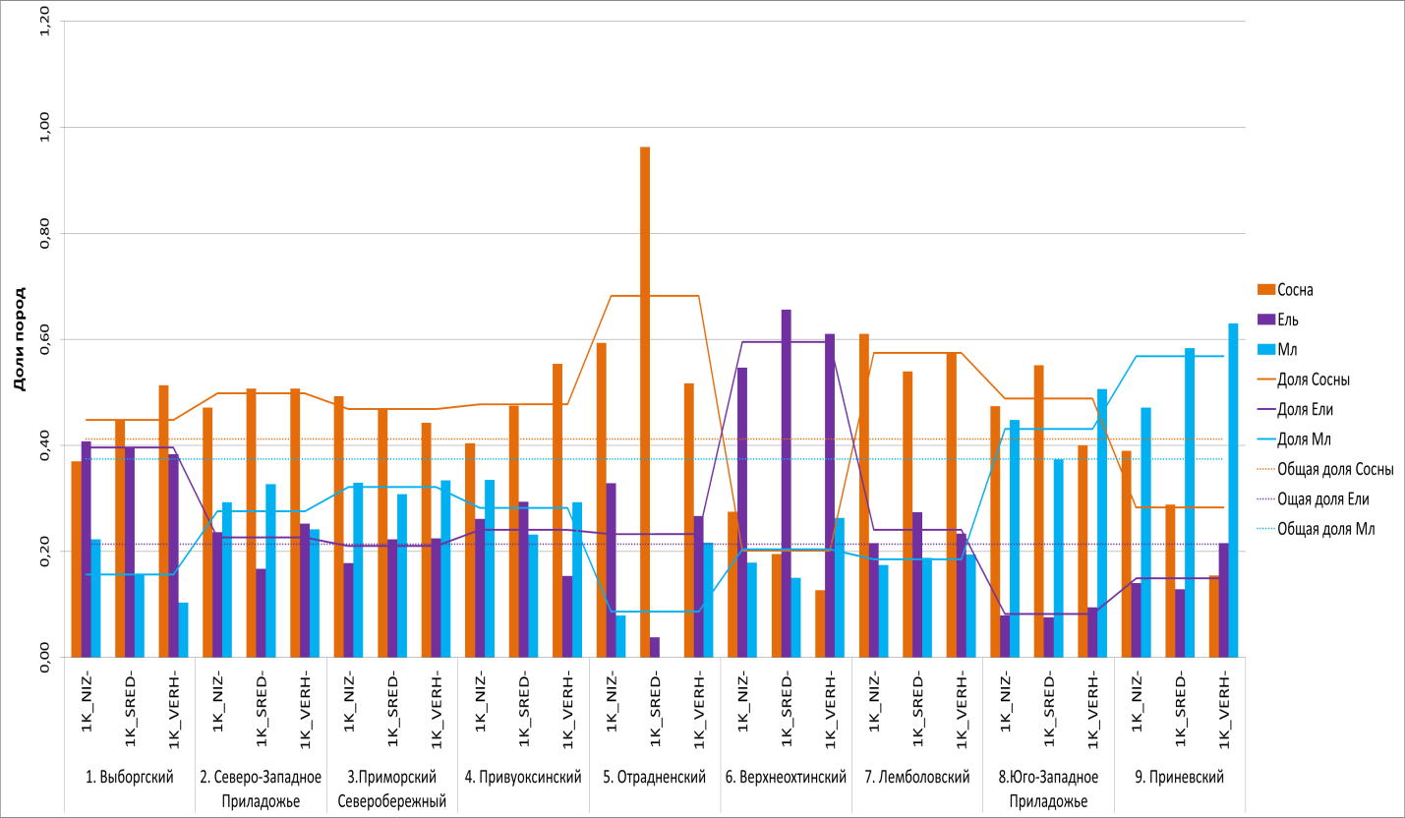
Рисунок 38. Распределение пространственного разнообразия пород по ФГР на рельефе размерностью 1 км по данным высокочастотных материалов.

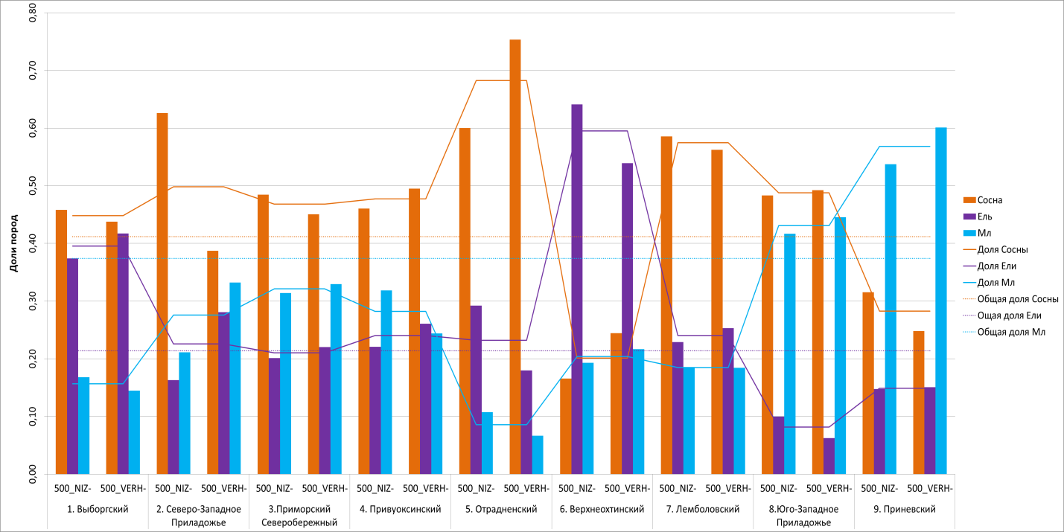
Рисунок 39. Распределение пространственного разнообразия пород по ФГР на рельефе размерностью 500 м по данным высокочастотных материалов.

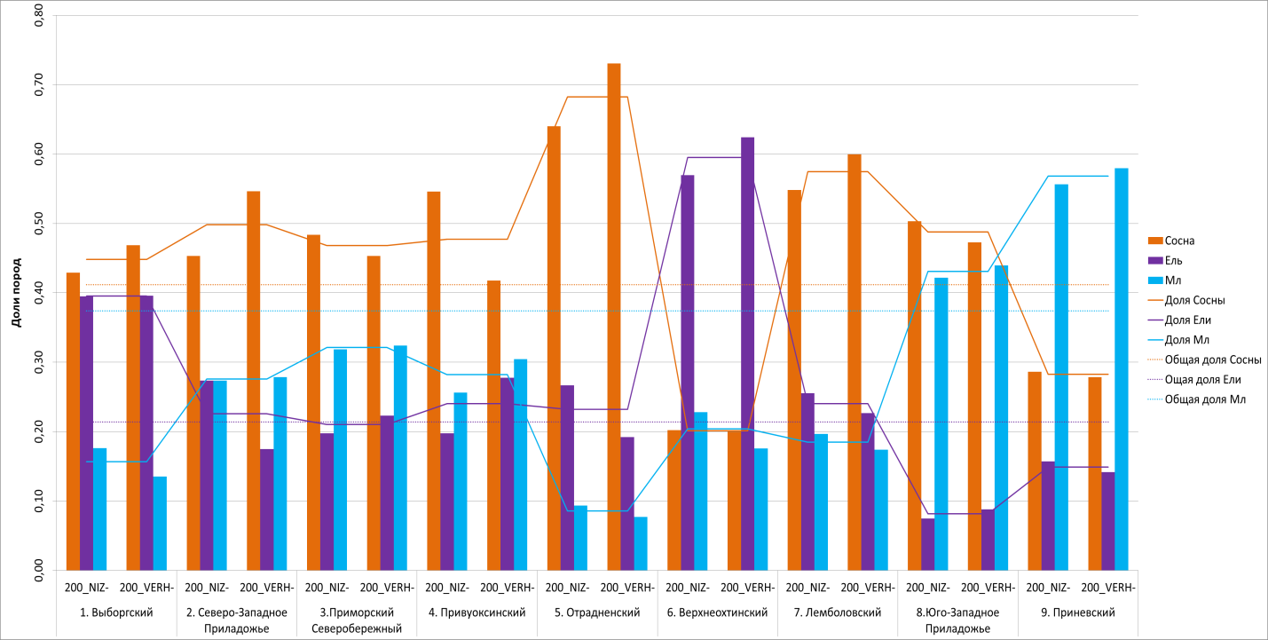
Рисунок 40. Распределение пространственного разнообразия пород по ФГР на рельефе размерностью 200 м по данным высокочастотных материалов.
Из районов с относительно высокой дифференциацией состава лесов на высоких частотах явно выделяются ландшафтные районы Юго-Западного Приладожья и Приневский, где доля сосны выше на нижних уровнях мелких элементов рельефа. Причина такого понятна: в этих низменных районах распространены заболоченные равнины и осушенные верховые болотные массивы, на которых произрастают именно сосновые леса.
Аналогичная зависимость для Северо-Западного Приладожья, особенно на рельефе размерностью 500 м, при этом на верхних уровнях этой размерности также резко возрастает доля мелколиственных лесов. Причина этого состоит уже не в различиях состава кристаллических пород (как на низких частотах), а в регулярных пожарах на вершинах сельг, т.к. после пожаров в таких местоположениях часто формируются мелколиственные леса.
Для визуального представления влияния различных иерархических уровней рельефа на состав и структуру лесов были подготовлены картографические материалы (рис. 41 – 46). Данные тематические карты отражают степень влияния различных уровней форм рельефа на породы. Цветовые решения карт выполнены в зависимости от степени влияния соответствующего уровня форм рельефа на породу, при влиянии одного уровня сразу на несколько пород, выбиралась порода с большим значением χ².
Анализируя данные на картографических материалах, по которым проведена оценка влияния форм рельефа на лесную растительность, появляется возможность наглядно о пространственных особенностях распределения влияния форм рельефа на породы.
Так, по результатам оценки поквартальных данных, которым проведена оценка влияния форм рельефа для низких частот (рис. 40-42), можно заметить, ряд особенностей. С увеличением частоты сосна пропадает на западной части исследуемой территории, т.к. на рельефе 5 км и 2 км на средних высотах усиливается влияние форм рельефа на мелколиственные породы. Мелколиственные породы, с другой стороны, с уменьшением размеров форм рельефа уходят с восточной части перешейка, а также отсутствуют в районе Лемболовской возвышенности на 10км и 2км, где не низах влияние форм рельефа выше для ели. Распределение ели равномерно, за исключением Выборгского района на на рельефе 5км, на верхах которого влияние на сосну превышает влияние на ель (приложение 1.1).

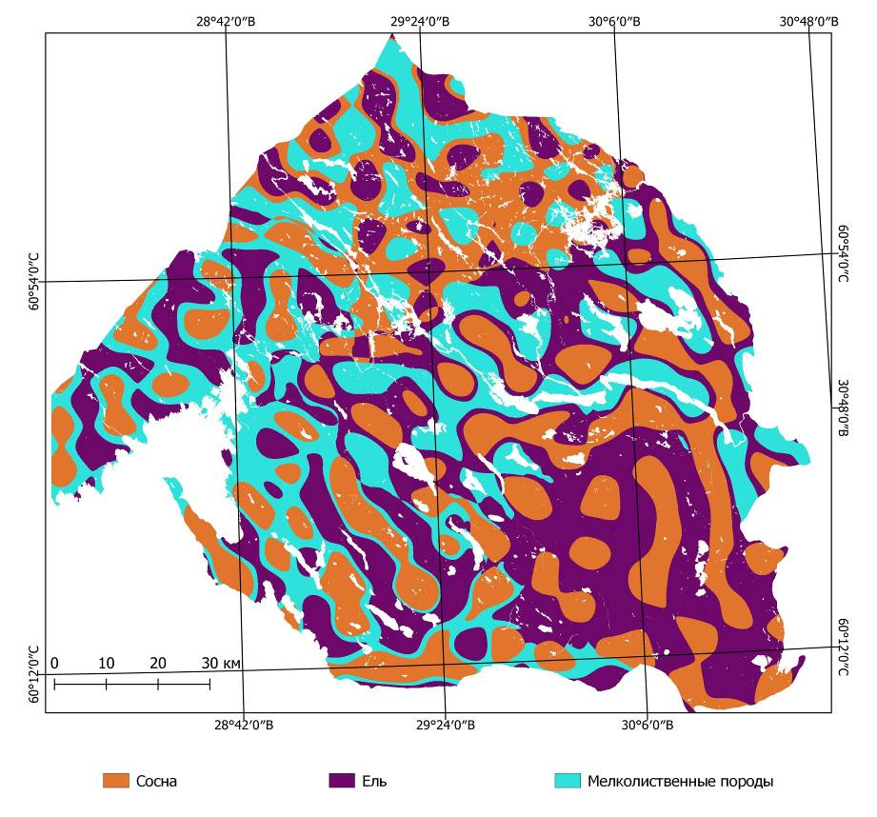
Рисунок 41. Карта влияния уровней рельефа размерностью 10 км на породы.

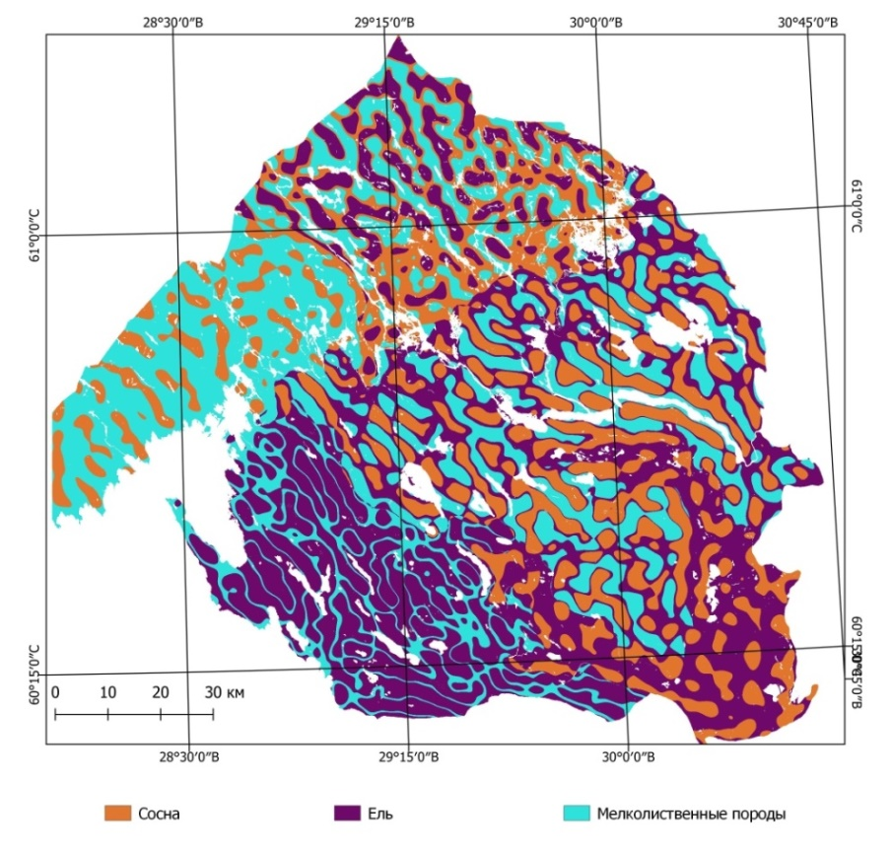
Рисунок 42. Карта влияния уровней рельефа размерностью 5 км на породы.

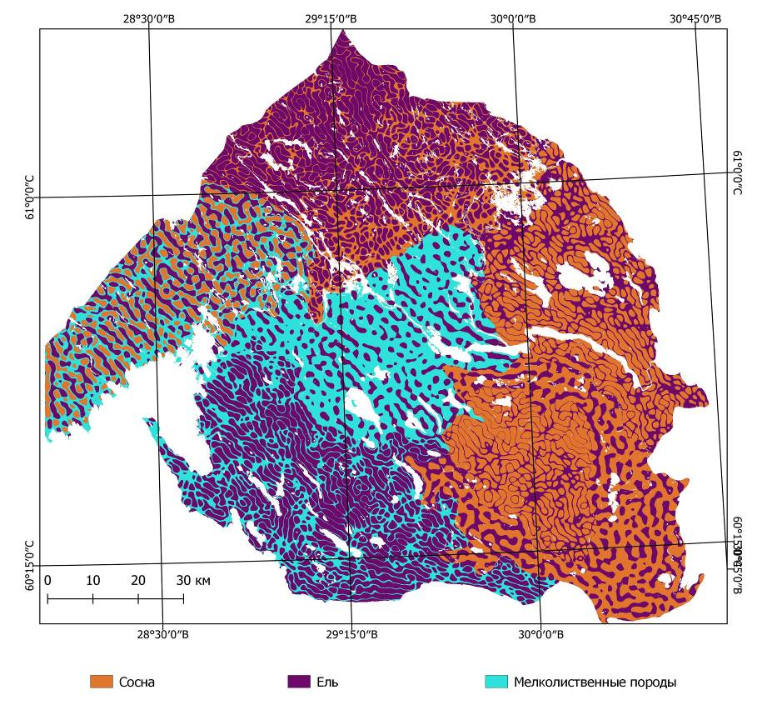
Рисунок 43. Карта влияния уровней рельефа размерностью 2 км на породы.
Картографические данные по высокочастотным материалам (рис.43-45) наглядно демонстрируют снижение влияния форм рельефа на древесные породы с уменьшением размеров последних. Чем выше частота, и, соответственно меньше размеры форм рельефа, тем больше наблюдаются ландшафтные районы, в которых автором не обнаружено какого-либо влияния на лесную растительность (приложение 1.2). Так, на рельефе размерностью 1 км отсутствует влияние в Северо-западном Приладожье, 500 м – Выборгском, Отрадненском, Привуоксинском и Отрадненском районах, а на рельефе размерность. 200 м – Отрадненском, Верхнеохтинском, Лемболовском, Юго-западном Приладожье и Приневском районах. Определенных закономерностей пространственного распределения влияния рельефа на структуру лесов по этим данным автором не обнаружено.
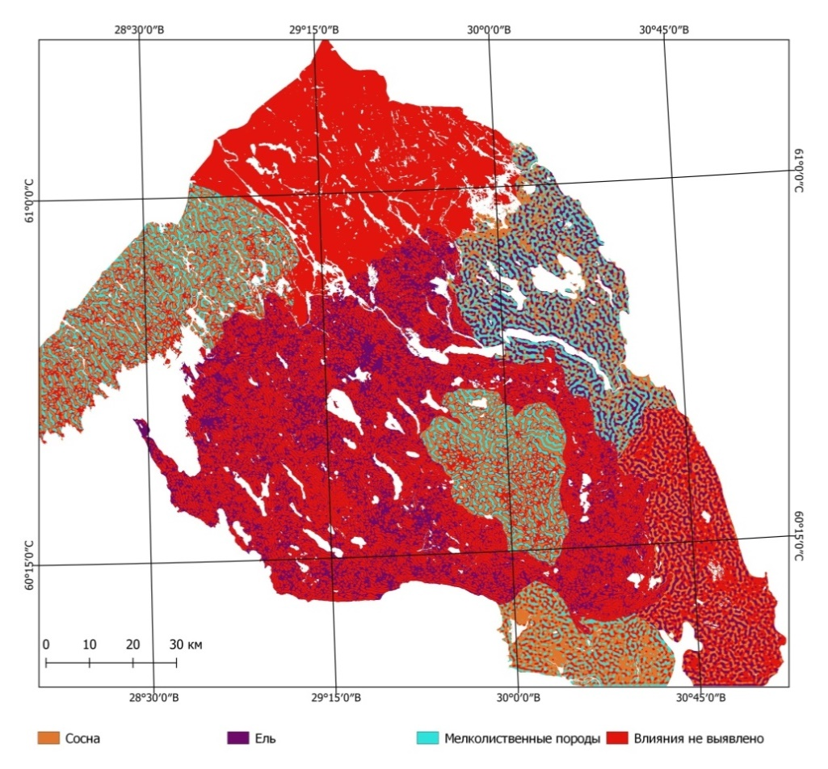
Рисунок 44. Карта влияния уровней рельефа размерностью 1 км на породы.
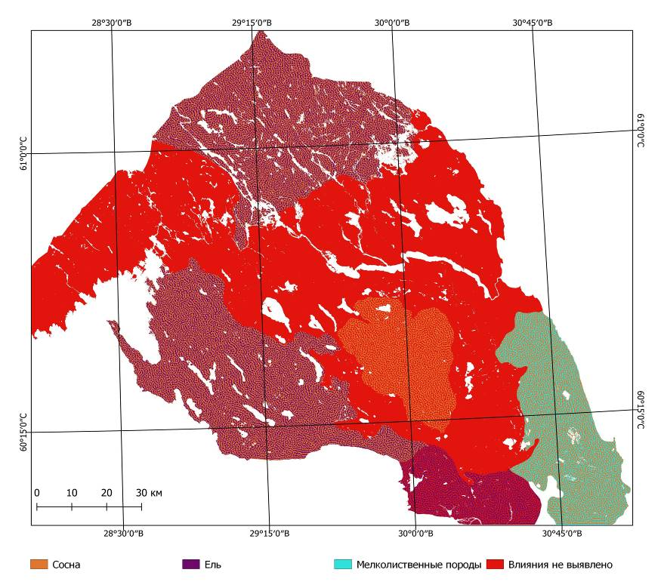
Рисунок 45. Карта влияния уровней рельефа размерностью 500 м на породы.

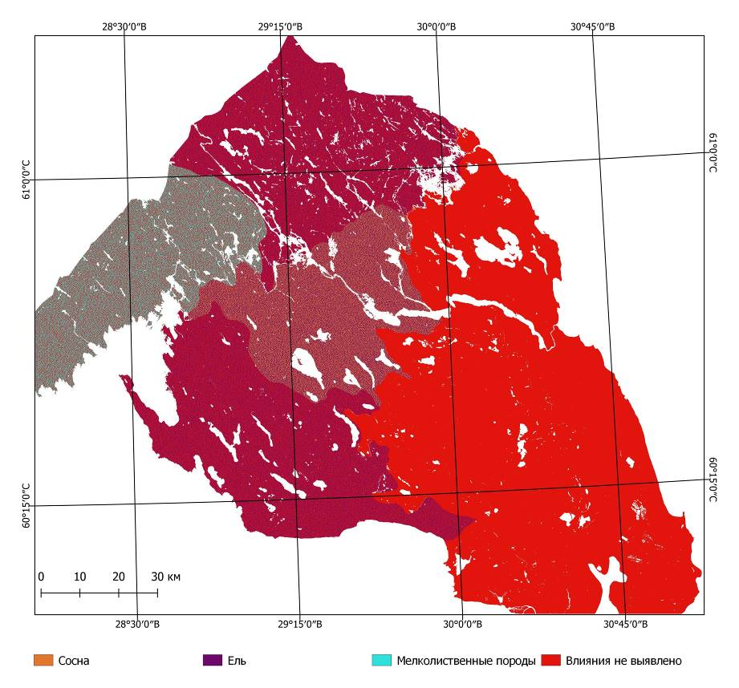
Рисунок 46. Карта влияния уровней рельефа размерностью 200 м на пород

Выводы

В ходе исследования было изучено влияние иерархической структуры рельефа на пространственное разнообразие лесов на территории Карельского перешейка. Была достигнута цель по выявлению закономерностей этого влияния и решены все поставленные задачи.
В работе охарактеризована территория исследования, описано современное состояние лесов Карельского перешейка. Проведен гармонический анализ рельефа исследуемой территории и выделены его иерархические уровни, а также выявлено их влияние на структуру и состав лесов Карельского перешейка.
Установлено влияние различных иерархических уровней рельефа на структуру и состав лесов карельского перешейка. Участки леса, расположенные на различных элементах иерархических уровней рельефа даже в пределах одного физико-географического района, имеют значимые различия по структуре (до 30% доли запаса) и по общему запасу (до 10%). При этом с уменьшением размерности форм рельефа, снижается и степень этого влияния. На меньших частотах сосна более приурочена к средним высотам, ель – к нижним. Мелколиственные породы на северо-западе исследуемой территории приурочены к средним высотам, в восточной и северо-восточной части – к нижним высотам, а в центральной части – к вершинам, что, по-видимому, связано с местоположением бывших сельскохозяйственных угодий. На более высоких частотах не наблюдается прямой связи пород с уровнями форм рельефа, можно предположить, что с уменьшением размеров форм рельефа, и, соответственно, снижением степени влияния этих форм на структуру лесов, возрастает роль других факторов, которые становятся решающими в пространственном разнообразии лесов. Запас древостоя в смешанных насаждениях коррелирует с долей ели, исходя из этого, можно сделать вывод, что на запас влияют те же факторы, что и на ель.
В процессе выполнения работы разработана действующая методика изучения уровней организации рельефа, которая может быть применена в дальнейших исследованиях как самим автором так и другими исследователями.
Основным выводом проделанной работы является подтверждение гипотезы о влиянии спектральных характеристик рельефа исследуемой территории на пространственную структуру лесов. Зависимость этого влияния прямая – с уменьшением размеров форм рельефа, падает и степень влияния этих форм на структуру лесов. Дальнейшим вектором данного исследования может являться изучение влияния иерархических уровней совместно с другими факторами, к примеру: климат, субстрат, увлажнение, особенности ведения лесного хозяйства и т.д.

Список использованной литературы

- Александрова В.Д., Юрковская Т.К. (ред.) Геоботаническое районирование Нечерноземья европейской части РСФСР. Л.: Наука, 1989. 64 с.
- Боч М. С., Василевич В. И. Очерки растительности особо охраняемых природных территорий Ленинградской области. СПб., 1992.
- Булыгин Н. Е., Ковязин В. Ф., Мартынов Е. Н. Природа Карельского перешейка: учеб. пособие. СПб., 2000.
- Василевич В.И. Растительность Карельского перешейка // Биологические основы
- изучения, освоения и охраны животного и растительного мира, почвенного покрова
- Восточной Фенноскандии. Петрозаводск: Ин-т биологии КарНЦ РАН, 1999. С. 12–13.
- Геоботаническая карта СССР. М 1:4 000 000 / Под ред. Е.М. Лавренко и В.Б. Сочавы. М.; Л., 1954.
- Дэвис Дж.С. Статистический анализ данных в геологии. Кн. 2. М.: Недра, 1990. 427с.
- Змитрович И. В. Средняя тайга Карельского перешейка: зональные, интразональные и экстразональные явления // Вестник экологии, лесоведения и ландшафтоведения. 2011. № 12. С. 54–76.
- Исаченко А. Г. Основы ландшафтоведения и физико-географическое районирование. М., 1965. 327 с.
- Исаченко А.Г. О тайге Карельского перешейка // Изв. ВГО. 1956. Т. 88, № 2. С. 164–167.
- Исаченко А.Г. Экологическая география Северо-Запада России / А.Г. Исаченко; НИИ географии С.-Петерб. гос. ун-та. - СПб. : Рус. геогр. о-во, 1995.
- Исаченко Г. А. «Окно в Европу»: история и ландшафты. — СПб.: СПбГУ, 1998. — 474 с.
- Карта растительности европейской части СССР. М 1:2 500 000 / Под ред. Е.М. Лавренко и В.Б. Сочавы. М.; Л., 1948.
- Ковязин В. Ф. Состояние растительности на природных территориях Карельского перешейка // Охраняемые природные территории. Сборник международной научно-практической конференции. СПб., 1997. Ч. II.
- Комплексная система оперативной оценки состояния лесов Карельского перешейка (Федорчук В. Н. и др.) СПб., 2002.
- Комплексная система оперативной оценки состояния лесов Карельского перешейка (Федорчук В. Н. и др.) СПб., 2002.
- Котлов И.П., Пузаченко Ю.Г. Структура рельефа Русской равнины как ландшафтообразующего фактора //Ландшафтное планирование, труды конференции, Москва, 22–25 августа 2006 г., М.: Изд-во Географического факультета МГУ, 2006. С. 166–171.
- Пузаченко М.Ю., Черненькова Т.В. Определение факторов пространственного варьирования растительного покрова с использованием ДДЗ, ЦМР и полевых данных на примере центральной части Мурманской области // Современные проблемы дистанционного зондирования земли из космоса. 2016. Т. 13 №5. Ст- 167-191 DOI: 10.21046/2070-7401-2016-13-5-167-191 ISSN 2070-7401 (Print), ISSN 2411-0280
- Пузаченко Ю.Г., Онуфреня И.А, Алещенко Г.М Количественные методы классификации форм рельефа // Известия АН. Серия географ. № 6 2002
- Растительность европейской части СССР / Под ред. С. А. Грибовой, Т. И. Исаченко,Е. М. Лавренко. — Л.: Наука, 1980. — 429 с.
- Сакса А.И. Карельский перешеек — формирование природного и историко-географического ландшафта // Археология, этнография и антропология Евразии. — Новосибирск: Изд-во Института археологии и этнографии СО РАН, 2006. — Вып. 2. — С. 35—44.
- Сергеев, И. С., Егоров, И. В., & Глебова, А. Б. (2020). Спектральный анализ рельефа для решения прогнозно-поисковых задач на примере рифтовой зоны срединно-атлантического хребта. Геоморфология, (4), 34-44.
- Симонов Ю.Г. Объяснительная морфометрия рельефа. М.: ГЕОС, 1999. 251 с
- Степанчикова И.С. Лихенофлора южной части Карельского перешейка в исторической перспективе: дис. … к.б.н., 2017.
- Федорчук В. Н. Состояние, значение и проблемы охраны коренных лесов Ленинградской области // Коренные леса таежной зоны Европы: современное состояние и проблемы сохранения: Материалы международной научно-практической конференции. — Петрозаводск, 1999. — С 61–65.
- Флоринский И.В. Теория и приложения математико-картографического моделирования рельефа: дис. … д-ра техн. наук. Пущино, 2010. 267 с
- ALOS Global Digital Surface Model “ALOS World 3D-30m (AW3D30)”. – URL: https://www.eorc.jaxa.jp/ALOS/en/dataset/aw3d_e.htm
- Bayık Ç., Becek K., Mekik Ç., Özendi M. On the vertical accuracy of the ALOS world 3D-30m digital elevation model // Remote Sens. Lett. – 2018. – V. 9, No 6. – P. 607– 615. – doi: 10.1080/2150704X.2018.1453174
- Cimmery, Vern (2011): 'Gaussian Filter', SAGA References, unpublished .pdf document.
- Congedo, Luca, (2021). Semi-Automatic Classification Plugin: A Python tool for the download and processing of remote sensing images in QGIS. Journal of Open Source Software, 6(64), 3172,
- Conrad, O. (2006). SAGA – program structure and current state of implementation // SAGA – Analysis and Modelling Applications. Göttinger Geographische Abhandlungen, 115, p. 39-52.
- Doronina A. Ju., Piirainen M. History of the floristic study of the Karelian Isthmus, Leningrad Region // Mem. Soc. Fauna Fl. Fenn. — 2009. — Vol. 85. — P. 45–60.
- Hengl, T., Grohmann, C.H., Bivand, R.S., Conrad, O., & Lobo, A. (2009). SAGA vs GRASS: A Comparative Analysis of the Two Open Source Desktop GIS for the Automated Analysis of Elevation Data // R. Purves, S. Gruber, R. Straumann, & T. Hengl (Eds.), Geomorphometry 2009 Conference Proceedings, p. 22-27.
- Huggett R. J., Cheesman J., Topography and the Environment, Harlow: Pearson Education, 2002, 274 p
- Korotaev A.A. Artenvielfalt deer mykorrhizaldenden Pelzer und Zustand deer Fichtenbestande am Belastungsgebiet von. St.Petersburg. Forstarchiv, 2000, Heft 6, 245-249
- Korotaev A.A. Artenvielfalt deer mykorrhizaldenden Pelzer und Zustand deer Fichtenbestande am Belastungsgebiet von. St.Petersburg. Forstarchiv, 2000, Heft 6, 245-249
- Li, Z., Zhu, Q. and Gold, C. (2005), Digital terrain modeling: principles and methodology, CRC Press, Boca Raton, FL.
- Potapov P., Hansen M.C., Pickens A., Hernandez-Serna A., Tyukavina A., Turubanova S., Zalles V., Li X., Khan A., Stolle F., Harris N., Song X.-P., Baggett A., Kommareddy I., Kommareddy A. (2022) The global 2000-2020 land cover and land use change dataset derived from the Landsat archive: first results. Frontiers in Remote Sensing
- Richards, J. A. and Jia, X., 2006. Remote Sensing Digital Image Analysis: An Introduction. Berlin, Germany: Springer.
- Santillan J.R., Makinano-Santillan M., Makinano R.M. Vertical accuracy assessment of ALOS World 3D – 30M Digital Elevation Model over northeastern Mindanao, Philippines // IEEE International Geoscience and Remote Sensing Symposium (IGARSS). – Beijing, 2016. – P. 5374–5377. – doi: 10.1109/IGARSS.2016.7730400.
- Santillan J.R., Makinano-Santillan M., Makinano R.M. Vertical accuracy assessment of ALOS World 3D – 30M Digital Elevation Model over northeastern Mindanao, Philippines // IEEE International Geoscience and Remote Sensing Symposium (IGARSS). – Beijing, 2016. – P. 5374–5377. – doi: 10.1109/IGARSS.2016.7730400.
- Tadono T., Takaku J., Tsutsui, K., Oda F., Nagai H. Status of “ALOS World 3D (AW3D)” global DSM generation // Proc. 2015 IEEE Int. Geosci. Remote Sens. Symp. (IGARSS). – 2015. – P. 3822–3825. – doi: 10.1109/IGARSS.2015.7326657.
- Tadono, T., M. Shimada, H. Murakami, and J. Takaku, 2009. Calibration of PRISM and AVNIR-2 onboard ALOS "Daichi". Transactions on Geoscience and Remote Sensing, IEEE, 47(12), pp. 4042-4050.
- U.S. Geological Survey, Landsat Collection 2 Level-2 Science Products, 2013 URL: https://www.usgs.gov/core-science-systems/nli/landsat/landsat-collection-2-level-2-science-products
- Wang, L. & H. Liu (2006): An efficient method for identifying and filling surface depressions in digital elevation models for hydrologic analysis and modelling. International Journal of Geographical Information Science, Vol. 20, No. 2: 193-213.
- Wu, J. and Qi, P.Y. (2000). Dealing with scale in landscape analysis: an overview. Geographic Information Sciences, 6 (1), 1–5

Нормативно-правовые документы:

- Лесной план Ленинградской области на 2019-2028 годы, 2018.

Ресурсы сети Интернет:

- EarthExplorer – Home [электронный ресурс]. Режим доступа: https://earthexplorer.usgs.gov/
- Documentation for QGIS [электронный ресурс]. Режим доступа: https://docs.qgis.org/3.22/en/docs/index.html
- GNU Genera: https://www.gnu.org/licenses/old-licenses/gpl-2.0.html
- SAGA - System for Automated Geoscientific Analyses [электронный ресурс]. Режим доступа: https://saga-gis.sourceforge.io/en/index.html
- Semi-Automatic Classification Plugin: A Python tool for the download and processing of remote sensing images in QGIS [электронный ресурс]. Режим доступа: https://joss.theoj.org/papers/10.21105/joss.03172
- ALOS Research and Application Project [электронный ресурс]. Режим доступа: https://www.eorc.jaxa.jp/ALOS/en/index_e.htm
- Фурье-обработка цифровых изображений [электронный ресурс]. Режим доступа: https://habr.com/ru/post/265781/

Приложения

Приложение 1.1. Значения χ² по данным кварталов лесного фонда.
 |  | Сосна | Hi | Ель | Hi | Мл | Hi
10км | 1. Выборгский | 10k_NIZ | -21065,7 | 10k_SRED | -11110,5 | 10k_VERH | -18395,8
 |  | 10k_SRED | 928,0346 | 10k_VERH | -1052,25 | 10k_NIZ | -8980,39
 |  | 10k_VERH | 15034,6 | 10k_NIZ | 18411,38 | 10k_SRED | 46042,92
 | 2. Северо-Западное Приладожье | 10k_VERH | -141166 | 10k_SRED | -140678 | 10k_VERH | -70001,2
 |  | 10k_NIZ | 596,8649 | 10k_NIZ | -34578,8 | 10k_SRED | 528,455
 |  | 10k_SRED | 91171,31 | 10k_VERH | 351399,4 | 10k_NIZ | 52031,53
 | 3.Приморский Северобережный | 10k_NIZ | -22719,2 | 10k_VERH | -72672,7 | 10k_VERH | -1138,89
 |  | 10k_SRED | -2125,89 | 10k_SRED | 1647,736 | 10k_NIZ | -322,002
 |  | 10k_VERH | 35237,89 | 10k_NIZ | 55106,39 | 10k_SRED | 2686,992
 | 4. Привуоксинский | 10k_SRED | -22513,5 | 10k_NIZ | -63329,4 | 10k_VERH | -32871,4
 |  | 10k_NIZ | 4537,628 | 10k_VERH | 6,233325 | 10k_SRED | -40,0872
 |  | 10k_VERH | 8441,256 | 10k_SRED | 48612,85 | 10k_NIZ | 37816,16
 | 5. Отрадненский | 10k_NIZ | -13847 | 10k_VERH | -90884,6 | 10k_VERH | -22497,6
 |  | 10k_SRED | -3798,2 | 10k_NIZ | 22928,65 | 10k_SRED | 32,38639
 |  | 10k_VERH | 26838,43 | 10k_SRED | 25852,63 | 10k_NIZ | 25647,24
 | 6. Верхнеохтинский | 10k_NIZ | -6083,32 | 10k_VERH | -5420,23 | 10k_SRED | -372,512
 |  | 10k_SRED | -194,043 | 10k_SRED | 385,682 | 10k_NIZ | -29,6516
 |  | 10k_VERH | 7778,069 | 10k_NIZ | 3498,911 | 10k_VERH | 345,2524
 | 7. Лемболовский | 10k_NIZ | -5403,16 | 10k_VERH | -44082,1 | 10k_VERH | -3406,03
 |  | 10k_SRED | -4633,41 | 10k_NIZ | 15241,15 | 10k_SRED | 141,4393
 |  | 10k_VERH | 13815,12 | 10k_SRED | 15819,6 | 10k_NIZ | 2685,945
5км | 1. Выборгский | 5k_NIZ | -4161,65 | 5k_NIZ | -930,485 | 5k_NIZ | 36677,99
 |  | 5k_SRED | -403,807 | 5k_SRED | -1307,33 | 5k_SRED | 15617,01
 |  | 5k_VERH | 5984,431 | 5k_VERH | 3964,061 | 5k_VERH | -89272,7
 | 2. Северо-Западное Приладожье | 5k_NIZ | -6539,42 | 5k_NIZ | 507,7802 | 5k_NIZ | 11475,16
 |  | 5k_VERH | -5672,88 | 5k_SRED | -70219,5 | 5k_SRED | 15413,98
 |  | 5k_SRED | 22635,54 | 5k_VERH | 57394,63 | 5k_VERH | -51452,3
 | 3.Приморский Северобережный | 5k_NIZ | -2674,01 | 5k_NIZ | 8351,618 | 5k_NIZ | -836,551
 |  | 5k_VERH | 69,19843 | 5k_SRED | -18195,5 | 5k_SRED | 17230,94
 |  | 5k_SRED | 1875,904 | 5k_VERH | 1394,782 | 5k_VERH | -8834,58
 | 4. Привуоксинский | 5k_SRED | -11453,3 | 5k_NIZ | -33037,3 | 5k_NIZ | 38079,02
 |  | 5k_NIZ | 453,449 | 5k_SRED | 10300,43 | 5k_SRED | 4744,034
 |  | 5k_VERH | 7330,625 | 5k_VERH | 4860,922 | 5k_VERH | -67166,9
 | 5. Отрадненский | 5k_SRED | -5523,25 | 5k_NIZ | -1182,94 | 5k_NIZ | 18416,64
 |  | 5k_NIZ | -1487,75 | 5k_SRED | 30356,47 | 5k_SRED | 638,5547
 |  | 5k_VERH | 10970,71 | 5k_VERH | -18985,1 | 5k_VERH | -21502,5
 | 6. Верхнеохтинский | 5k_SRED | -32188,1 | 5k_NIZ | -2874,66 | 5k_NIZ | 2420,133
 |  | 5k_NIZ | 1673,474 | 5k_SRED | 21834,57 | 5k_SRED | -435,024
 |  | 5k_VERH | 8503,448 | 5k_VERH | -3916,83 | 5k_VERH | -1099,69
 | 7. Лемболовский | 5k_NIZ | -6450,24 | 5k_NIZ | 21080,29 | 5k_NIZ | 1268,678
 |  | 5k_SRED | -5950,06 | 5k_SRED | 27477,75 | 5k_SRED | -1345,84
 |  | 5k_VERH | 18618,39 | 5k_VERH | -75801,4 | 5k_VERH | -22,9817
2км | 1. Выборгский | 2k_NIZ | -11082,4 | 2k_NIZ | 4878,851 | 2k_NIZ | 88,10915
 |  | 2k_VERH | 1787,599 | 2k_SRED | -8196,79 | 2k_SRED | 10645,9
 |  | 2k_SRED | 4644,191 | 2k_VERH | 128,3123 | 2k_VERH | -10421,5
 | 2. Северо-Западное Приладожье | 2k_NIZ | -10197,6 | 2k_NIZ | 12739,21 | 2k_NIZ | 62,99131
 |  | 2k_VERH | -2867,28 | 2k_SRED | -110434 | 2k_SRED | 29470,15
 |  | 2k_SRED | 30412,53 | 2k_VERH | 27648,95 | 2k_VERH | -23630,4
 | 3.Приморский Северобережный | 2k_VERH | -1502 | 2k_NIZ | 4381,926 | 2k_NIZ | -3700,04
 |  | 2k_NIZ | -313,334 | 2k_SRED | -37894 | 2k_SRED | 32384,34
 |  | 2k_SRED | 3202,311 | 2k_VERH | 15753,16 | 2k_VERH | -14199,1
 | 4. Привуоксинский | 2k_SRED | -809,468 | 2k_NIZ | -2854,96 | 2k_NIZ | 865,5511
 |  | 2k_VERH | 62,21612 | 2k_SRED | 9,220177 | 2k_SRED | 2623,425
 |  | 2k_NIZ | 465,7956 | 2k_VERH | 2615,777 | 2k_VERH | -7151,88
 | 5. Отрадненский | 2k_SRED | -12338,3 | 2k_NIZ | -34985 | 2k_NIZ | -1463,07
 |  | 2k_VERH | 927,3272 | 2k_SRED | 61643,54 | 2k_SRED | 2393,941
 |  | 2k_NIZ | 6808,557 | 2k_VERH | -5139,38 | 2k_VERH | -148,189
 | 6. Верхнеохтинский | 2k_SRED | -40655,5 | 2k_NIZ | -123,927 | 2k_NIZ | -4011
 |  | 2k_NIZ | 1792,058 | 2k_SRED | 19337,76 | 2k_SRED | 1436,11
 |  | 2k_VERH | 6687,901 | 2k_VERH | -6739,04 | 2k_VERH | 1576,048
 | 7. Лемболовский | 2k_NIZ | -4862,1 | 2k_NIZ | 19992,92 | 2k_NIZ | 5,312067
 |  | 2k_SRED | 1579,158 | 2k_SRED | -6313,79 | 2k_SRED | -12,5385
 |  | 2k_VERH | 1914,052 | 2k_VERH | -8365,1 | 2k_VERH | 0,007868

Приложение 1.2. Значения χ² по данным полевых описаний и выделам городских лесов.
 | 1. Выборгский | 1K_NIZ- | -11,24 | 1K_VERH- | -0,40 | 1K_VERH- | -25,05
 |  | 1K_SRED- | 0,00 | 1K_SRED- | 0,01 | 1K_SRED- | -0,01
 |  | 1K_VERH- | 10,06 | 1K_NIZ- | 0,31 | 1K_NIZ- | 27,00
 | 2. Северо-Западное Приладожье | 1K_NIZ- | -0,18 | 1K_SRED- | -2,64 | 1K_VERH- | -1,96
 |  | 1K_SRED- | 0,02 | 1K_NIZ- | 0,06 | 1K_NIZ- | 0,15
 |  | 1K_VERH- | 0,06 | 1K_VERH- | 1,40 | 1K_SRED- | 1,45
 | 3.Приморский Северобережный | 1K_VERH- | -4,53 | 1K_NIZ- | -19,19 | 1K_SRED- | -3,69
 |  | 1K_SRED- | 0,02 | 1K_VERH- | 3,43 | 1K_NIZ- | 0,73
 |  | 1K_NIZ- | 3,85 | 1K_SRED- | 5,07 | 1K_VERH- | 1,57
 | 4. Привуоксинский | 1K_NIZ- | -2,97 | 1K_VERH- | -9,87 | 1K_SRED- | -3,76
 |  | 1K_SRED- | 0,00 | 1K_NIZ- | 0,55 | 1K_VERH- | 0,11
 |  | 1K_VERH- | 3,04 | 1K_SRED- | 4,84 | 1K_NIZ- | 2,80
 | 5. Отрадненский | 1K_VERH- | -1,96 | 1K_SRED- | -16,52 | 1K_SRED- | -9,28
 |  | 1K_NIZ- | -1,95 | 1K_VERH- | 0,31 | 1K_NIZ- | -0,15
 |  | 1K_SRED- | 7,03 | 1K_NIZ- | 9,13 | 1K_VERH- | 12,94
 | 6. Верхнеохтинский | 1K_VERH- | -11,34 | 1K_NIZ- | -1,31 | 1K_SRED- | -2,82
 |  | 1K_SRED- | -0,04 | 1K_VERH- | 0,11 | 1K_NIZ- | -1,44
 |  | 1K_NIZ- | 11,78 | 1K_SRED- | 0,87 | 1K_VERH- | 6,82
 | 7. Лемболовский | 1K_SRED- | -2,11 | 1K_NIZ- | -3,31 | 1K_NIZ- | -0,86
 |  | 1K_VERH- | 0,00 | 1K_VERH- | -0,28 | 1K_SRED- | 0,03
 |  | 1K_NIZ- | 2,21 | 1K_SRED- | 5,47 | 1K_VERH- | 0,54
 | 8.Юго-Западное Приладожье | 1K_VERH- | -5,28 | 1K_SRED- | -0,43 | 1K_SRED- | -5,42
 |  | 1K_NIZ- | -0,15 | 1K_NIZ- | -0,04 | 1K_NIZ- | 0,24
 |  | 1K_SRED- | 5,54 | 1K_VERH- | 0,88 | 1K_VERH- | 4,23
 | 9. Приневский | 1K_VERH- | -134,90 | 1K_SRED- | -34,04 | 1K_NIZ- | -33,44
 |  | 1K_SRED- | 1,05 | 1K_NIZ- | -1,50 | 1K_SRED- | 3,67
 |  | 1K_NIZ- | 88,95 | 1K_VERH- | 67,38 | 1K_VERH- | 11,55
500м | 1. Выборгский | 500_NIZ- | 0,41 | 500_NIZ- | -2,19 | 500_NIZ- | 1,89
 |  | 500_VERH- | -0,41 | 500_VERH- | 2,19 | 500_VERH- | -1,89
 | 2. Северо-Западное Приладожье | 500_NIZ- | 10,96 | 500_NIZ- | -7,27 | 500_NIZ- | -6,06
 |  | 500_VERH- | -10,96 | 500_VERH- | 7,27 | 500_VERH- | 6,06
 | 3.Приморский Северобережный | 500_NIZ- | 4,87 | 500_NIZ- | -4,06 | 500_NIZ- | -1,55
 |  | 500_VERH- | -4,87 | 500_VERH- | 4,06 | 500_VERH- | 1,55
 | 4. Привуоксинский | 500_NIZ- | -0,36 | 500_NIZ- | -1,13 | 500_NIZ- | 3,24
 |  | 500_VERH- | 0,36 | 500_VERH- | 1,13 | 500_VERH- | -3,24
 | 5. Отрадненский | 500_NIZ- | -1,44 | 500_NIZ- | 3,05 | 500_NIZ- | 1,25
 |  | 500_VERH- | 1,44 | 500_VERH- | -3,05 | 500_VERH- | -1,25
 | 6. Верхнеохтинский | 500_NIZ- | -5,02 | 500_NIZ- | 2,19 | 500_NIZ- | -0,44
 |  | 500_VERH- | 5,02 | 500_VERH- | -2,19 | 500_VERH- | 0,44
 | 7. Лемболовский | 500_NIZ- | 0,46 | 500_NIZ- | -1,50 | 500_NIZ- | 0,00
 |  | 500_VERH- | -0,46 | 500_VERH- | 1,50 | 500_VERH- | 0,00
 | 8.Юго-Западное Приладожье | 500_NIZ- | -0,04 | 500_NIZ- | 5,18 | 500_NIZ- | -0,43
 |  | 500_VERH- | 0,04 | 500_VERH- | -5,18 | 500_VERH- | 0,43
 | 9. Приневский | 500_NIZ- | 32,79 | 500_NIZ- | -0,20 | 500_NIZ- | -11,92
 |  | 500_VERH- | -32,79 | 500_VERH- | 0,20 | 500_VERH- | 11,92
200м | 1. Выборгский | 200_NIZ- | -1,54 | 200_NIZ- | 0,00 | 200_NIZ- | 5,88
 |  | 200_VERH- | 1,54 | 200_VERH- | 0,00 | 200_VERH- | -5,88
 | 2. Северо-Западное Приладожье | 200_NIZ- | -1,68 | 200_NIZ- | 5,07 | 200_NIZ- | -0,01
 |  | 200_VERH- | 1,68 | 200_VERH- | -5,07 | 200_VERH- | 0,01
 | 3.Приморский Северобережный | 200_NIZ- | 3,90 | 200_NIZ- | -7,26 | 200_NIZ- | -0,18
 |  | 200_VERH- | -3,90 | 200_VERH- | 7,26 | 200_VERH- | 0,18
 | 4. Привуоксинский | 200_NIZ- | 4,86 | 200_NIZ- | -4,54 | 200_NIZ- | -1,34
 |  | 200_VERH- | -4,86 | 200_VERH- | 4,54 | 200_VERH- | 1,34
 | 5. Отрадненский | 200_NIZ- | -0,50 | 200_NIZ- | 1,35 | 200_NIZ- | 0,20
 |  | 200_VERH- | 0,50 | 200_VERH- | -1,35 | 200_VERH- | -0,20
 | 6. Верхнеохтинский | 200_NIZ- | 0,00 | 200_NIZ- | -0,62 | 200_NIZ- | 2,22
 |  | 200_VERH- | 0,00 | 200_VERH- | 0,62 | 200_VERH- | -2,22
 | 7. Лемболовский | 200_NIZ- | -2,29 | 200_NIZ- | 2,17 | 200_NIZ- | 1,83
 |  | 200_VERH- | 2,29 | 200_VERH- | -2,17 | 200_VERH- | -1,83
 | 8.Юго-Западное Приладожье | 200_NIZ- | 0,41 | 200_NIZ- | -0,61 | 200_NIZ- | -0,16
 |  | 200_VERH- | -0,41 | 200_VERH- | 0,61 | 200_VERH- | 0,16
 | 9. Приневский | 200_NIZ- | 0,43 | 200_NIZ- | 3,63 | 200_NIZ- | -1,58
 |  | 200_VERH- | -0,43 | 200_VERH- | -3,63 | 200_VERH- | 1,58

